Отчёт по лабораторной работе №2
  - Иммитационное моделирование
Малюга Валерия Васильевна
Содержание

1. Цель работы
Познакомиться с моделями SIR и Лотки-Вольтерры, создать необходимые файлы.

2. Задание
- Создать рабочий каталог для кода.
- Установить необходимые пакеты.
- Выполнить предложенный код.
- Преобразовать код в литературный стиль.
- Сгенерировать из литературного кода:
  - чистый код;
  - jupyter notebook;
  - документацию в формате Quarto.
- Выполнить код из jupyter notebook.
- Интегрировать документацию в формате Quarto в отчёт.
- Добавить в код в литературном стиле вычисление для набора параметров.
- Сгенерировать из литературного кода с параметрами:
  - чистый код;
  - jupyter notebook;
  - документацию в формате Quarto.
- Выполнить код из jupyter notebook с параметрами.
- Интегрировать документацию с параметрами в формате Quarto в отчёт.

3. Теоретическое введение

3.1 Модель SIR
Модель SIR есть классическая и фундаментальная математическая модель эпидемиологии, описывающая распространение инфекционного заболевания в закрытой популяции [1].
Модель SIR делит всю популяцию на три взаимосвязанные группы (компартменты), что отражено в её названии:
- Susceptible (Восприимчивые): люди, которые не болели, не имеют иммунитета и могут заразиться.
- Infectious (Инфицированные/Заразные): люди, которые в данный момент больны и могут -передавать инфекцию.
- Recovered (Выздоровевшие/Удаленные): люди, которые переболели и приобрели иммунитет (или умерли). Они больше не участвуют в процессе передачи. Основная цель модели: не предсказать судьбу конкретного человека, а понять общую динамику эпидемии — будет ли она разрастаться, как быстро, сколько людей в итоге переболеет, как влияют карантинные меры.

3.2 Моедль Лотки-Вольтерры
Модель Лотки-Вольтерры — это фундаментальная математическая модель в экологии, описывающая динамику взаимодействия двух видов: хищников и жертв. Она была независимо предложена в 1920-х годах:
Альфредом Лоткой (1925) для химических реакций [2] . Витторио Вольтеррой (1926) для объяснения колебаний улова рыбы в Адриатическом море [3]. Модель демонстрирует, как даже простая система взаимодействий может порождать сложные колебательные режимы, объясняя циклические изменения численности в природных экосистемах.
Модель строится на следующих упрощающих предположениях:
Закрытая система: популяции изолированы, нет миграции. Неограниченные ресурсы для жертв: в отсутствие хищников жертвы растут экспоненциально. Линейная функциональная реакция: вероятность встречи хищника и жертвы пропорциональна произведению их численностей. Постоянные параметры: коэффициенты взаимодействия не меняются во времени. Отсутствие внутривидовой конкуренции: нет конкуренции за ресурсы внутри вида. Хищники питаются только жертвами: нет альтернативных источников пищи. Отсутствие временных задержек: все процессы происходят мгновенно.

4. Выполнение лабораторной работы
Были созданы два файла с предложенным программным кодом для реализации двух моделей: модели SIR (модель инфекционного заболевания в закрытой популяции) и модели Лотки-Вольтерры (модель хищник-жертва) (рис. 1).
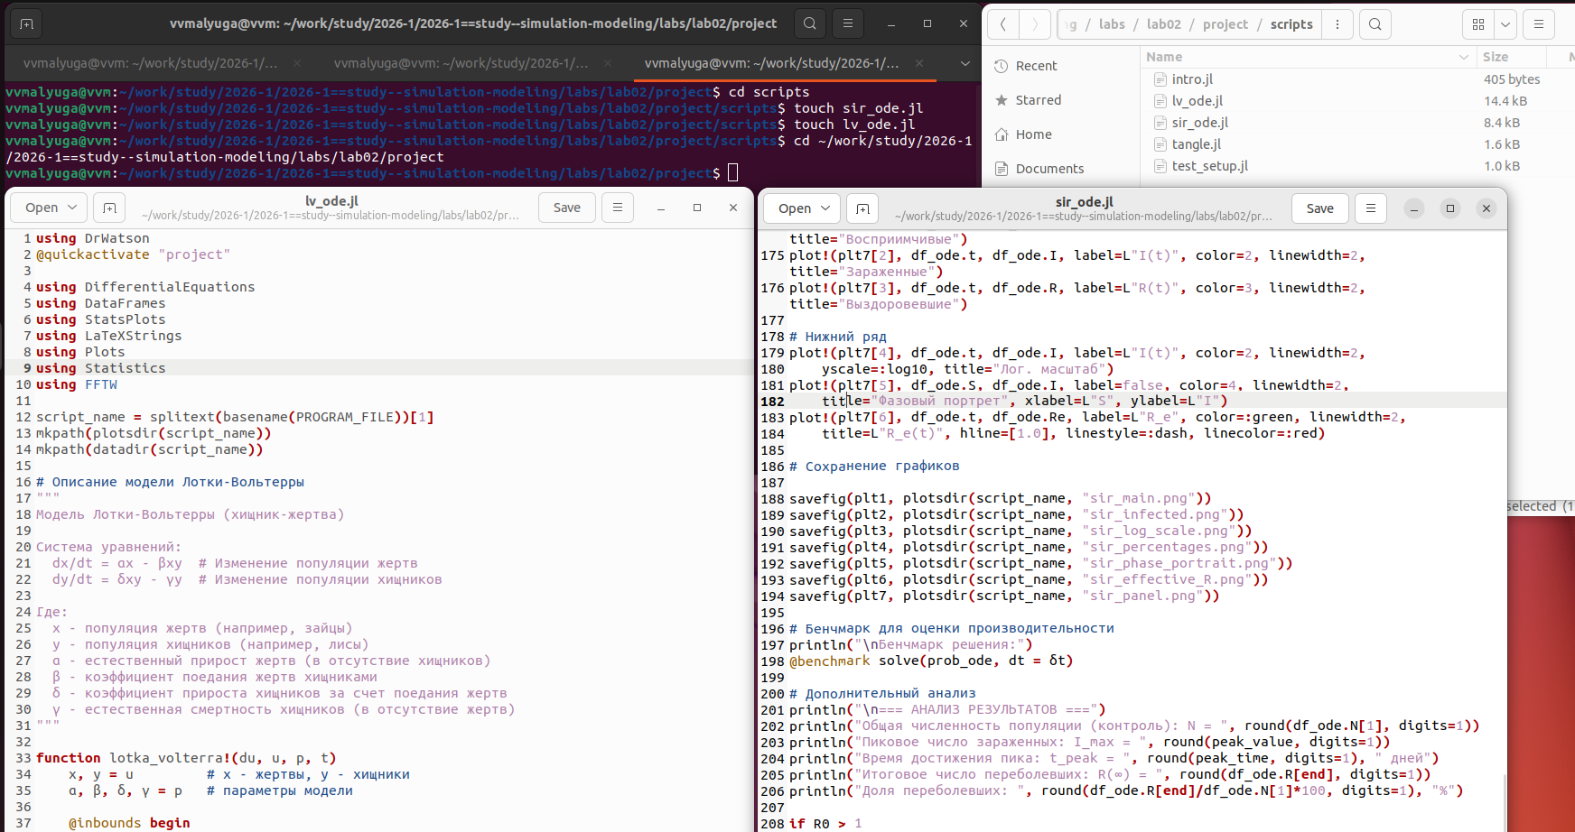
Рисунок 1: Создание файлов с программным кодом моделей

4.1 Модель SIR
Был выполнен программный код модели SIR (рис. 2). Можно увидеть параметры модели, условия, а также анализ результатов:
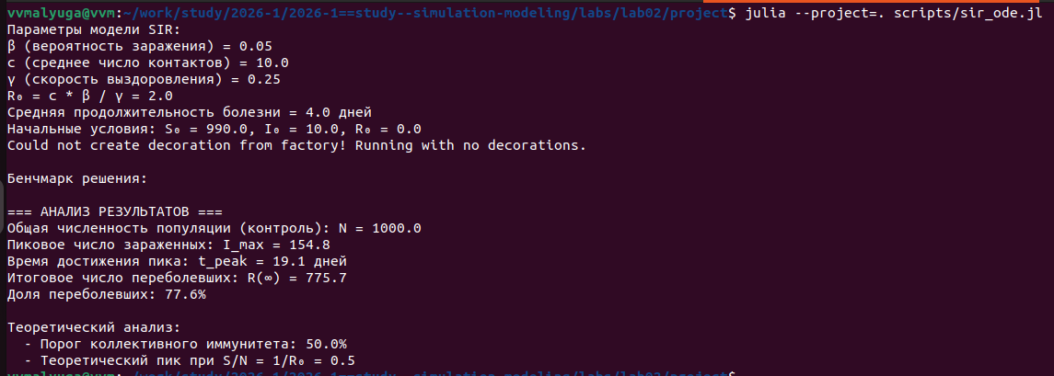
Рисунок 2: Выполнение sir_ode.jl
Вывод программы можно посмотреть в разделе реализация.
Параметры модели SIR:
β (вероятность заражения) = 0.05
c (среднее число контактов) = 10.0
γ (скорость выздоровления) = 0.25
R₀ = c * β / γ = 2.0
Средняя продолжительность болезни = 4.0 дней
Начальные условия: S₀ = 990.0, I₀ = 10.0, R₀ = 0.0
=== АНАЛИЗ РЕЗУЛЬТАТОВ ===
Общая численность популяции (контроль): N = 1000.0
Пиковое число зараженных: I_max = 154.8
Время достижения пика: t_peak = 19.1 дней
Итоговое число переболевших: R(∞) = 775.7
Доля переболевших: 77.6%
Теоретический анализ:
- Порог коллективного иммунитета: 50.0%
- Теоретический пик при S/N = 1/R₀ = 0.5
Были созданы производные файлы (рис. Рисунок 3):
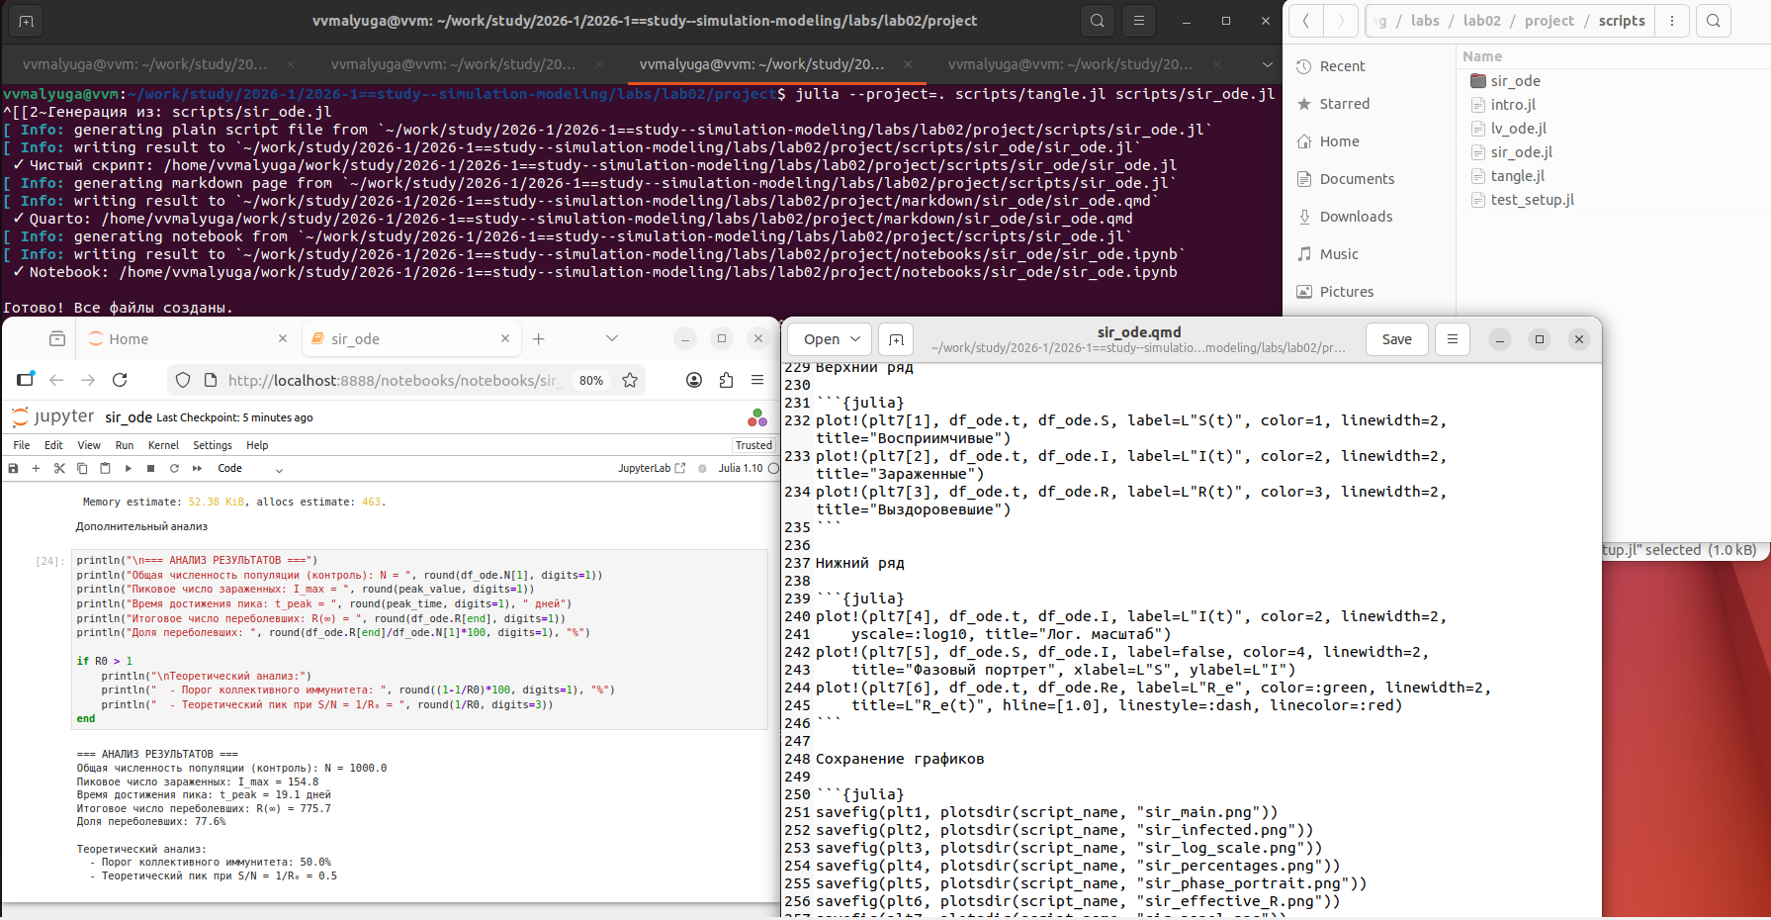
Рисунок 3: Создание производных файлов

4.2 Модель Лотки-Вольтерра
Был выполнен программный код модели Лотки-Вольтерра (рис. Рисунок 4). Можно увидеть параметры модели, условия, а также анализ результатов:
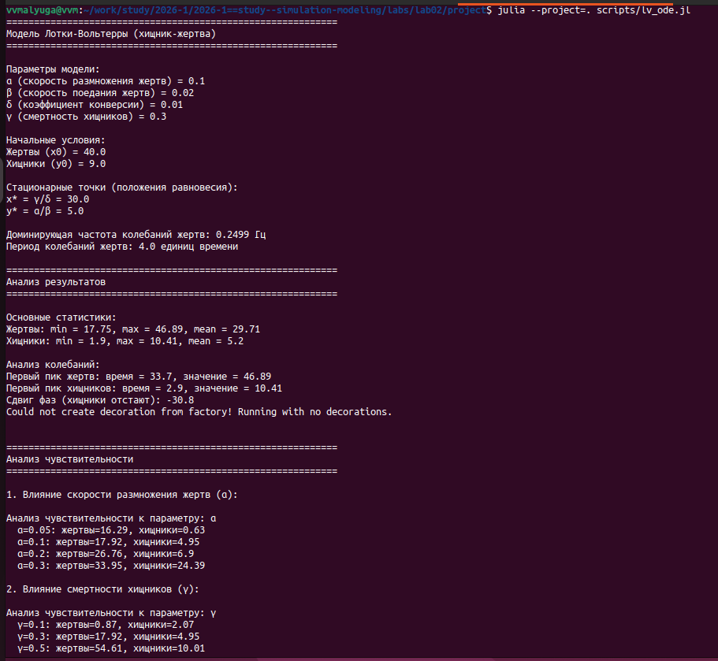
Рисунок 4: Выполнение lv_ode.jl
============================================================
Модель Лотки-Вольтерры (хищник-жертва)
============================================================
Параметры модели:
α (скорость размножения жертв) = 0.1
β (скорость поедания жертв) = 0.02
δ (коэффициент конверсии) = 0.01
γ (смертность хищников) = 0.3
Начальные условия:
Жертвы (x0) = 40.0
Хищники (y0) = 9.0
Стационарные точки (положения равновесия):
x* = γ/δ = 30.0
y* = α/β = 5.0
Доминирующая частота колебаний жертв: 0.2499 Гц
Период колебаний жертв: 4.0 единиц времени
============================================================
Анализ результатов
============================================================
Основные статистики:
Жертвы: min = 17.75, max = 46.89, mean = 29.71
Хищники: min = 1.9, max = 10.41, mean = 5.2
Анализ колебаний:
Первый пик жертв: время = 33.7, значение = 46.89
Первый пик хищников: время = 2.9, значение = 10.41
Сдвиг фаз (хищники отстают): -30.8
Could not create decoration from factory! Running with no decorations.
============================================================
Анализ чувствительности
============================================================
1. Влияние скорости размножения жертв (α):
Анализ чувствительности к параметру: α
α=0.05: жертвы=16.29, хищники=0.63
α=0.1: жертвы=17.92, хищники=4.95
α=0.2: жертвы=26.76, хищники=6.9
α=0.3: жертвы=33.95, хищники=24.39
2. Влияние смертности хищников (γ):
Анализ чувствительности к параметру: γ
γ=0.1: жертвы=0.87, хищники=2.07
γ=0.3: жертвы=17.92, хищники=4.95
γ=0.5: жертвы=54.61, хищники=10.01
γ=0.7: жертвы=101.41, хищники=1.41
Были созданы производные файлы (рис. Рисунок 5):
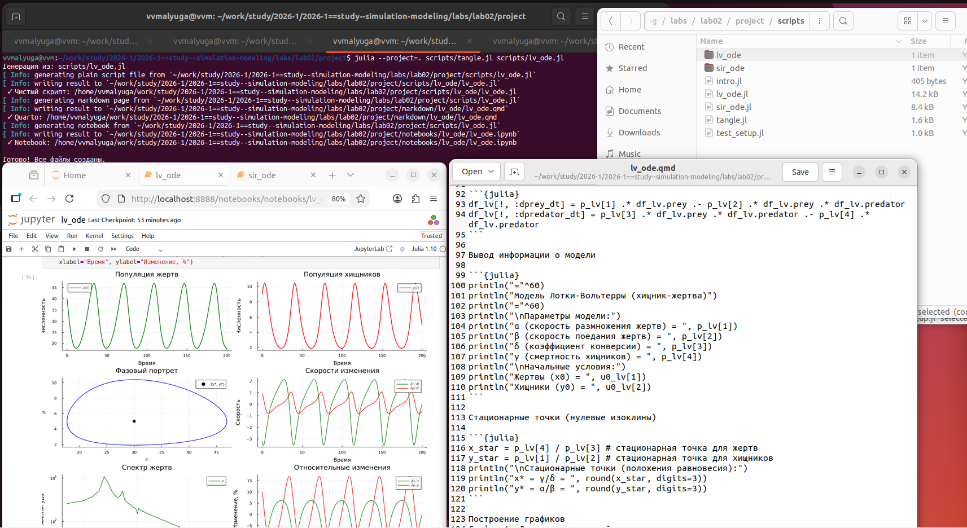
Рисунок 5: Создание производных файлов

5. Реализация

5.1 Модель SIR

5.1.1 Базовая реализация
using DrWatson
@quickactivate "project"
using DifferentialEquations
using SimpleDiffEq
using Tables
using DataFrames
using StatsPlots
using LaTeXStrings # Для красивого отображения формул на графиках
using Plots
gr(fmt=:png)
using BenchmarkTools
script_name = splitext(basename(PROGRAM_FILE))[1]
mkpath(plotsdir(script_name))
mkpath(datadir(script_name))
function sir_ode!(du, u, p, t)
(S, I, R) = u
(β, c, γ) = p
N = S + I + R
@inbounds begin
du[1] = -β * c * I / N * S
du[2] = β * c * I / N * S - γ * I
du[3] = γ * I
end
nothing
end
┌ Warning: DrWatson could not find find a project file by recursively checking given `dir` and its parents. Returning `nothing` instead.
│ (given dir: /home/vvmalyuga)
└ @ DrWatson ~/.julia/packages/DrWatson/2QF5p/src/project_setup.jl:84
┌ Warning: Using the standard Julia project.
└ @ DrWatson ~/.julia/packages/DrWatson/2QF5p/src/project_setup.jl:30
┌ Warning: Using the standard Julia project.
└ @ DrWatson ~/.julia/packages/DrWatson/2QF5p/src/project_setup.jl:30
sir_ode! (generic function with 1 method)
Параметры модели
δt = 0.1
tmax = 40.0
tspan = (0.0, tmax)
u0 = [990.0, 10.0, 0.0] # S, I, R
p = [0.05, 10.0, 0.25] # β, c, γ
3-element Vector{Float64}:
0.05
10.0
0.25
Расчет базового репродуктивного числа
R0 = (p[2] * p[1]) / p[3] # R0 = (c * β) / γ
2.0
Создание и решение задачи
prob_ode = ODEProblem(sir_ode!, u0, tspan, p)
sol_ode = solve(prob_ode, dt = δt)
retcode: Success
Interpolation: 3rd order Hermite
t: 15-element Vector{Float64}:
0.0
0.1
0.5331242537191838
1.3919008491040001
2.6102120755226386
4.1811820758323055
6.180123810566044
8.664951930903612
11.691425331813486
15.279370667110317
19.082963490744028
23.423425193442526
28.42949373098617
33.298779173639595
40.0
u: 15-element Vector{Vector{Float64}}:
[990.0, 10.0, 0.0]
[989.4990153200853, 10.247898072276143, 0.25308660763853114]
[987.1852964117763, 11.391111426852984, 1.4235921613706284]
[981.8312125227972, 14.026022042698543, 4.142765434504278]
[972.1392310589528, 18.757815561654184, 9.102953379393014]
[954.9905500491583, 27.007702518267596, 18.001747432574035]
[923.0706717929863, 41.9297677983272, 34.999560408686385]
[862.6705810342163, 68.49345419063425, 68.83596477514936]
[754.3022993851441, 109.7418618540929, 135.95583876076284]
[595.1014268847738, 150.4136326448068, 254.48494047041933]
[442.01411791013015, 154.80694988491862, 403.1789322049512]
[326.89511674939587, 119.06860394684871, 554.0362793037554]
[258.50852421889647, 70.1105219475306, 671.3809538335728]
[227.58338337085723, 37.32857063157995, 735.0880459975627]
[209.8412140201436, 14.473644966455813, 775.6851410134005]
Подготовка данных в DataFrame
df_ode = DataFrame(Tables.table(sol_ode'))
rename!(df_ode, ["S", "I", "R"])
df_ode[!, :t] = sol_ode.t
df_ode[!, :N] = df_ode.S + df_ode.I + df_ode.R # Общая численность популяции
15-element Vector{Float64}:
1000.0
1000.0
999.9999999999999
1000.0
1000.0
999.9999999999999
1000.0
999.9999999999999
999.9999999999999
1000.0
1000.0
1000.0
999.9999999999999
1000.0
1000.0
Вывод параметров модели
println("Параметры модели SIR:")
println("β (вероятность заражения) = ", p[1])
println("c (среднее число контактов) = ", p[2])
println("γ (скорость выздоровления) = ", p[3])
println("R0 = c * β / γ = ", round(R0, digits=3))
println("Средняя продолжительность болезни = ", round(1/p[3],
digits=2), " дней")
println("Начальные условия: S0 = ", u0[1], ", I0 = ", u0[2], ", R0 =
", u0[3])
Параметры модели SIR:
β (вероятность заражения) = 0.05
c (среднее число контактов) = 10.0
γ (скорость выздоровления) = 0.25
R0 = c * β / γ = 2.0
Средняя продолжительность болезни = 4.0 дней
Начальные условия: S0 = 990.0, I0 = 10.0, R0 =
0.0
- ОСНОВНОЙ ГРАФИК: динамика всех трех групп
plt1 = plot(df_ode.t, [df_ode.S df_ode.I df_ode.R],
label=[L"S(t)" L"I(t)" L"R(t)"],
xlabel="Время, дни",
ylabel="Количество людей",
title="Модель SIR: Динамика эпидемии",
linewidth=2,
legend=:right,
grid=true,
size=(800, 500))
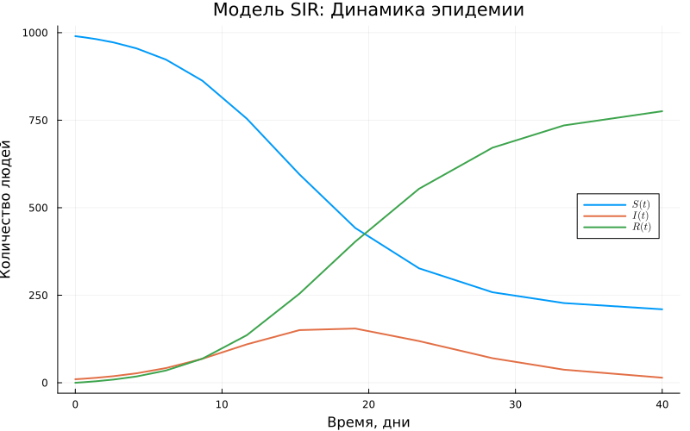
Добавление аннотаций с параметрами
annotate!(plt1, maximum(df_ode.t) * 0.7, maximum(df_ode.N) * 0.8,
text("Параметры:\nβ = $(p[1])\nc = $(p[2])\nγ = $(p[3])\nR0 =
$(round(R0, digits=2))",
8, :left))
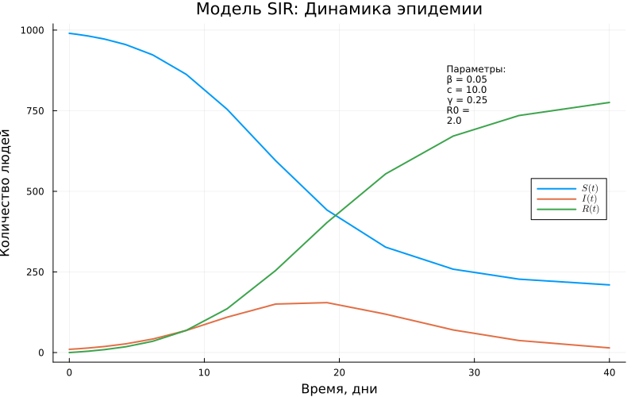
График только инфицированных (I)
plt2 = @df df_ode plot(:t, :I,
label=L"I(t)",
xlabel="Время, дни",
ylabel="Количество инфицированных",
title="Динамика числа зараженных",
color=:red,
linewidth=2,
fill=(0, 0.3, :red),
grid=true,
size=(800, 400))
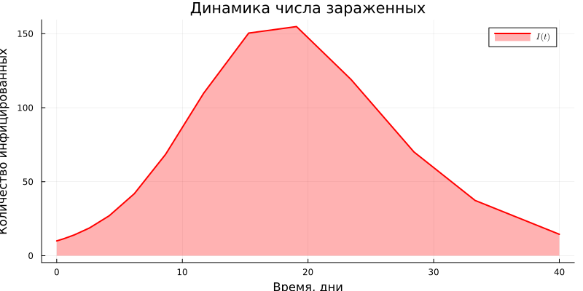
Отметка пика эпидемии
peak_idx = argmax(df_ode.I)
peak_time = df_ode.t[peak_idx]
peak_value = df_ode.I[peak_idx]
vline!(plt2, [peak_time], color=:black, linestyle=:dash,
label=false, linewidth=1)
annotate!(plt2, peak_time, peak_value * 1.05,
text("Пик: $(round(peak_value, digits=1)) на $(round(peak_time,
digits=1)) день",
8, :top))
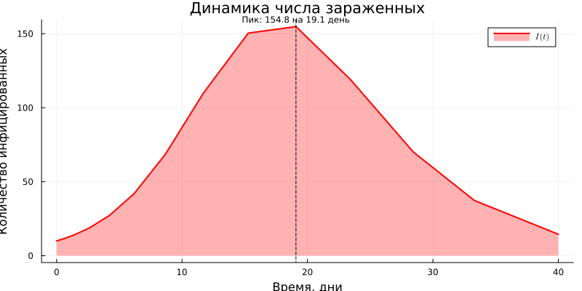
График в логарифмическом масштабе (для анализа экспоненциального роста)
plt3 = @df df_ode plot(:t, :I,
label=L"I(t)",
xlabel="Время, дни",
ylabel="Количество инфицированных (лог. масштаб)",
title="Экспоненциальный рост (лог. шкала)",
yscale=:log10,
color=:red,
linewidth=2,
grid=true,
size=(800, 400))
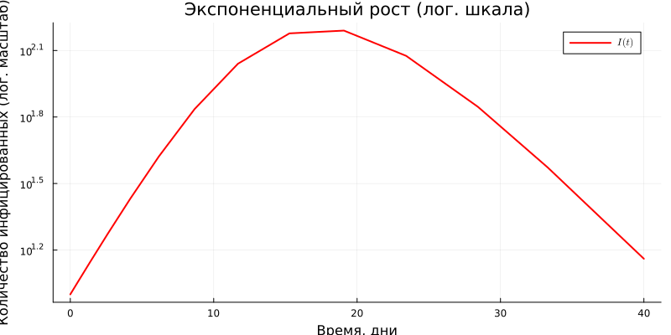
График долей населения (в процентах)
plt4 = @df df_ode plot(:t,
[:S :I :R] ./ df_ode.N .* 100,
label=[L"S(t)/N" L"I(t)/N" L"R(t)/N"],
xlabel="Время, дни",
ylabel="Доля популяции, %",
title="Динамика эпидемии (в процентах)",
linewidth=2,
legend=:right,
grid=true,
size=(800, 500))
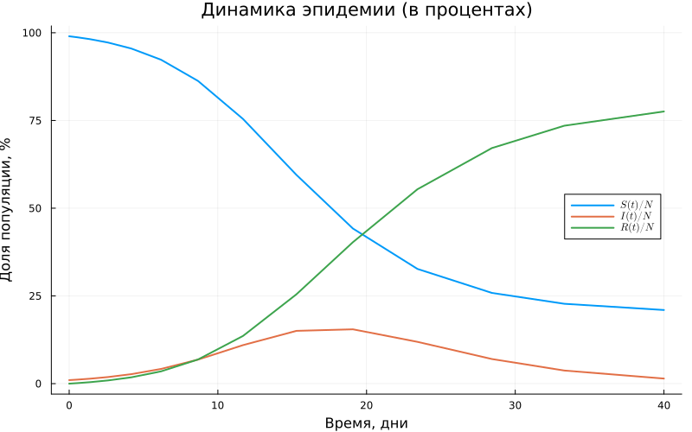
Горизонтальная линия для порога коллективного иммунитета
if R0 > 1
herd_immunity_threshold = (1 - 1/R0) * 100
hline!(plt4, [herd_immunity_threshold], color=:purple,
linestyle=:dash,
label="Порог коллективного иммунитета
($(round(herd_immunity_threshold, digits=1))%)",
linewidth=1.5)
end
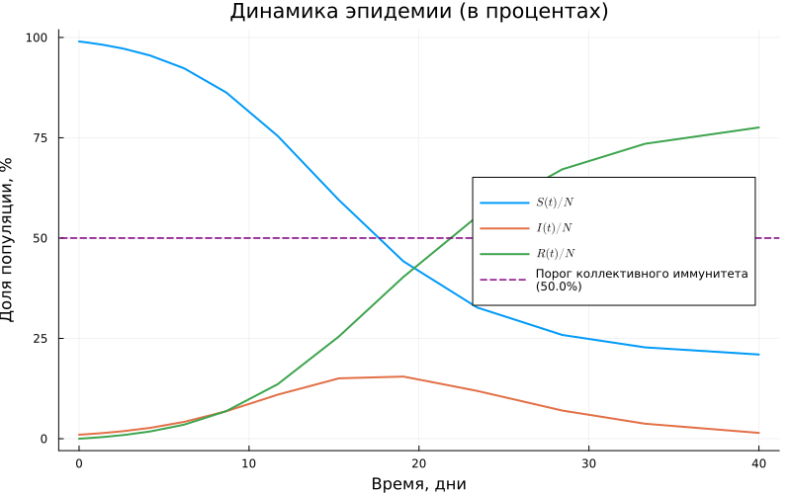
Фазовый портрет (I vs S)
plt5 = plot(df_ode.S, df_ode.I,
label="Фазовая траектория",
xlabel=L"S(t)",
ylabel=L"I(t)",
title="Фазовый портрет SIR модели",
color=:blue,
linewidth=2,
grid=true,
size=(800, 500),
legend=:topright)
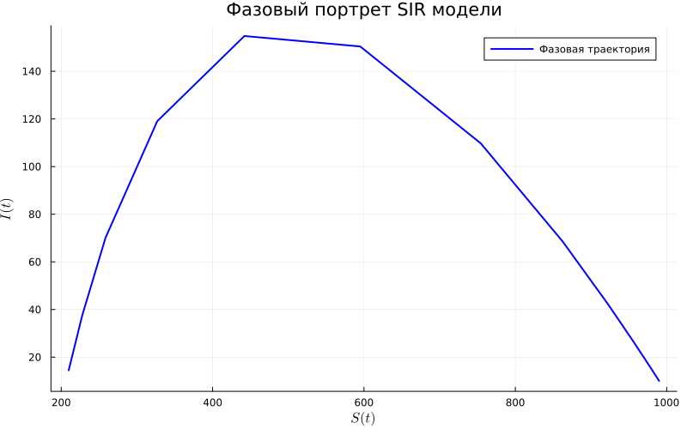
Добавление стрелок направления
for i in 1:50:length(df_ode.S)-1
plot!(plt5, [df_ode.S[i], df_ode.S[i+1]], [df_ode.I[i],
df_ode.I[i+1]],
arrow=:closed, color=:blue, alpha=0.5, label=false)
end
График Rₑ - эффективного репродуктивного числа
df_ode[!, :Re] = R0 .* df_ode.S ./ df_ode.N
plt6 = @df df_ode plot(:t, :Re,
label=L"R_e(t)",
xlabel="Время, дни",
ylabel=L"R_e",
title="Динамика эффективного репродуктивного числа",
color=:green,
linewidth=2,
grid=true,
size=(800, 400))
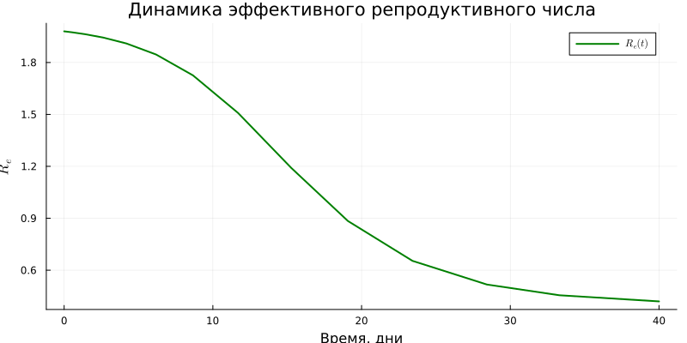
Горизонтальная линия на уровне 1
hline!(plt6, [1.0], color=:red, linestyle=:dash, label="Порог
эпидемии (Rₑ=1)", linewidth=1.5)
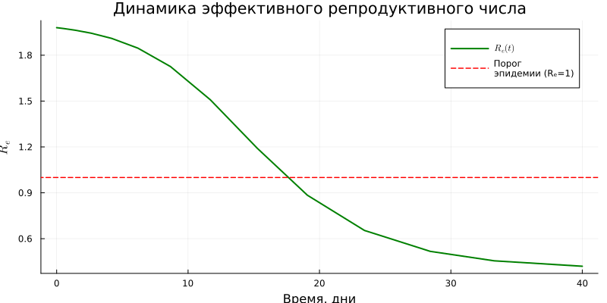
Отметка момента, когда Rₑ становится < 1
cross_idx = findfirst(x -> x < 1, df_ode.Re)
if !isnothing(cross_idx) && cross_idx > 1
cross_time = df_ode.t[cross_idx]
vline!(plt6, [cross_time], color=:black, linestyle=:dash,
label=false, linewidth=1)
annotate!(plt6, cross_time, 1.2,
text("Rₑ<1 с $(round(cross_time, digits=1)) дня", 8, :left))
end
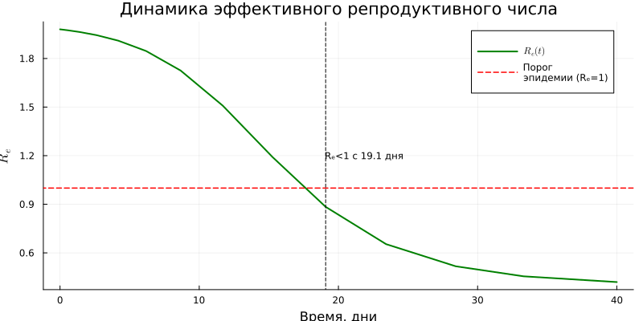
Компактный график всех кривых в одной панели
plt7 = plot(layout=(2, 3), size=(1200, 800))
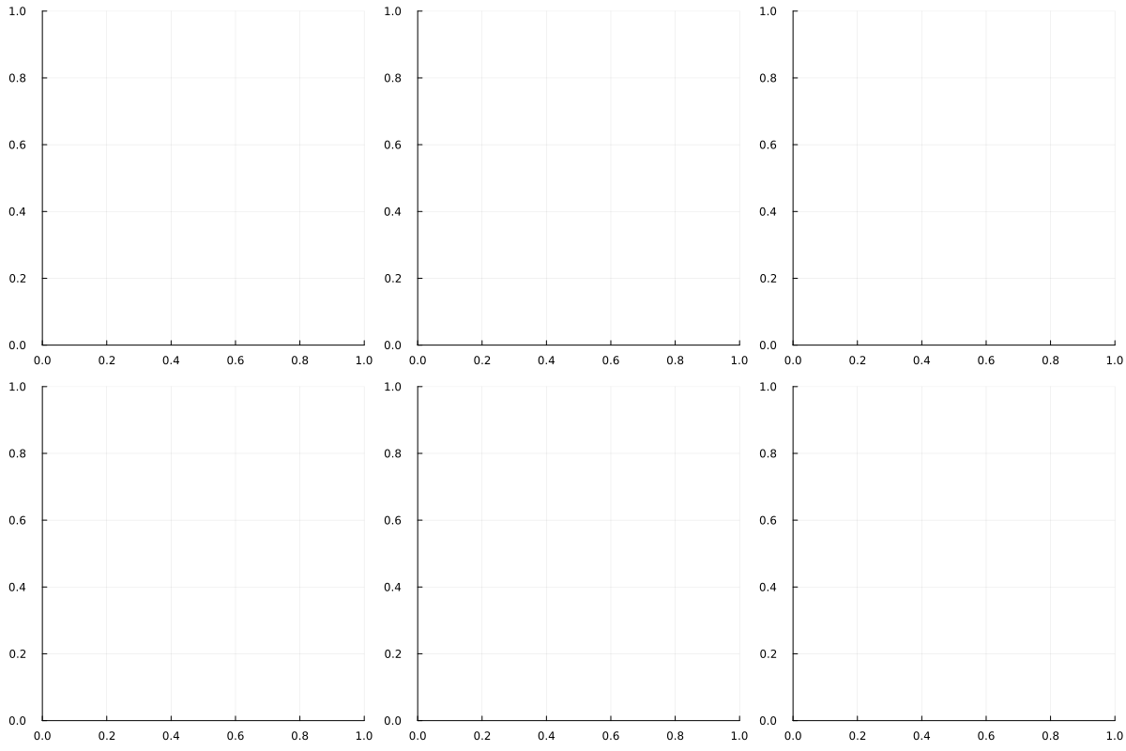
Верхний ряд
plot!(plt7[1], df_ode.t, df_ode.S, label=L"S(t)", color=1,
linewidth=2, title="Восприимчивые")
plot!(plt7[2], df_ode.t, df_ode.I, label=L"I(t)", color=2,
linewidth=2, title="Зараженные")
plot!(plt7[3], df_ode.t, df_ode.R, label=L"R(t)", color=3,
inewidth=2, title="Выздоровевшие")
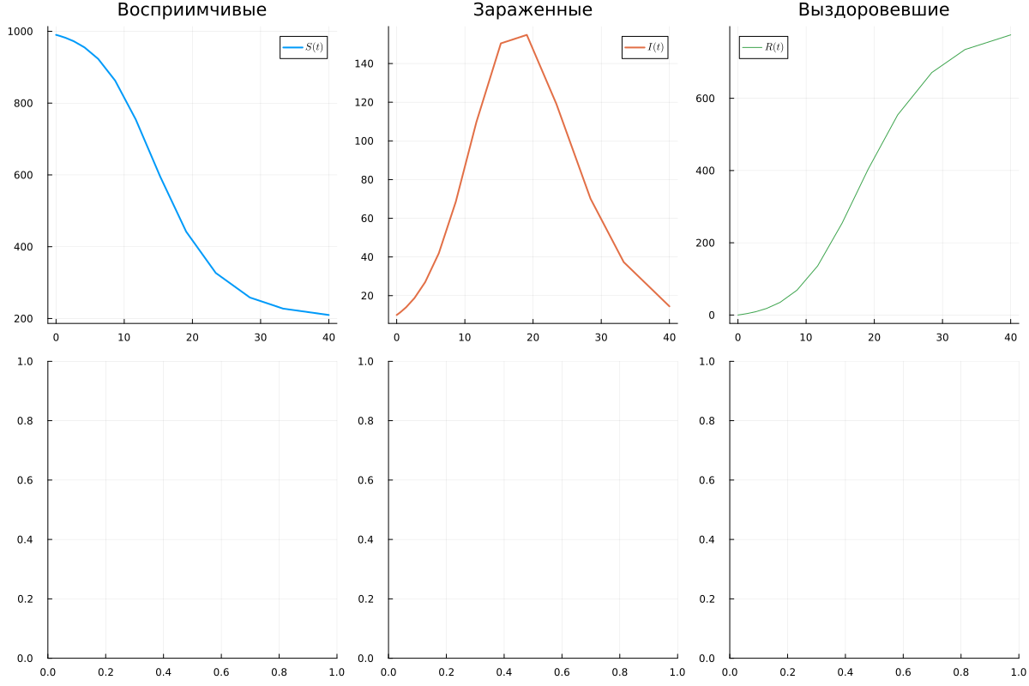
Нижний ряд
plot!(plt7[4], df_ode.t, df_ode.I, label=L"I(t)", color=2,
linewidth=2,
yscale=:log10, title="Лог. масштаб")
plot!(plt7[5], df_ode.S, df_ode.I, label=false, color=4, linewidth=2,
title="Фазовый портрет", xlabel=L"S", ylabel=L"I")
plot!(plt7[6], df_ode.t, df_ode.Re, label=L"R_e", color=:green,
linewidth=2,
title=L"R_e(t)", hline=[1.0], linestyle=:dash, linecolor=:red)
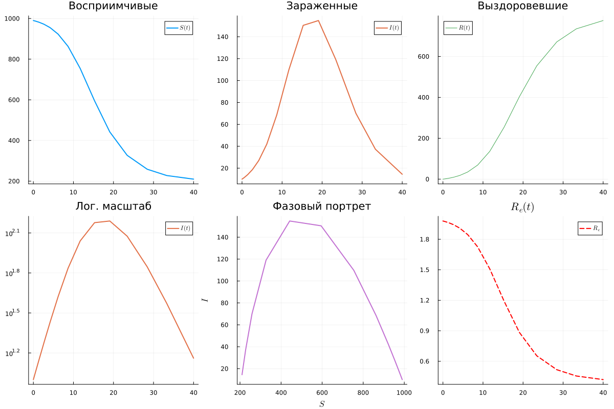
Сохранение графиков
savefig(plt1, plotsdir(script_name, "sir_main.png"))
savefig(plt2, plotsdir(script_name, "sir_infected.png"))
savefig(plt3, plotsdir(script_name, "sir_log_scale.png"))
savefig(plt4, plotsdir(script_name, "sir_percentages.png"))
savefig(plt5, plotsdir(script_name, "sir_phase_portrait.png"))
savefig(plt6, plotsdir(script_name, "sir_effective_R.png"))
savefig(plt7, plotsdir(script_name, "sir_panel.png"))
┌ Warning: Using the standard Julia project.
└ @ DrWatson ~/.julia/packages/DrWatson/2QF5p/src/project_setup.jl:30
┌ Warning: Using the standard Julia project.
└ @ DrWatson ~/.julia/packages/DrWatson/2QF5p/src/project_setup.jl:30
┌ Warning: Using the standard Julia project.
└ @ DrWatson ~/.julia/packages/DrWatson/2QF5p/src/project_setup.jl:30
┌ Warning: Using the standard Julia project.
└ @ DrWatson ~/.julia/packages/DrWatson/2QF5p/src/project_setup.jl:30
┌ Warning: Using the standard Julia project.
└ @ DrWatson ~/.julia/packages/DrWatson/2QF5p/src/project_setup.jl:30
┌ Warning: Using the standard Julia project.
└ @ DrWatson ~/.julia/packages/DrWatson/2QF5p/src/project_setup.jl:30
┌ Warning: Using the standard Julia project.
└ @ DrWatson ~/.julia/packages/DrWatson/2QF5p/src/project_setup.jl:30
"/home/vvmalyuga/.julia/environments/v1.10/plots/sir_panel.png"
Бенчмарк для оценки производительности
println("\nБенчмарк решения:")
@benchmark solve(prob_ode, dt = δt)
Бенчмарк решения:
BenchmarkTools.Trial: 10000 samples with 1 evaluation per sample.
Range (min … max): 58.277 μs … 746.139 ms ┊ GC (min … max): 0.00% … 99.96%
Time (median): 89.343 μs ┊ GC (median): 0.00%
Time (mean ± σ): 168.057 μs ± 7.461 ms ┊ GC (mean ± σ): 45.17% ± 1.69%
█ ▁▃▃▁
██▇▄▂▂▂▃▂▃▄▆████▇▅▄▄▃▃▃▃▃▃▃▃▂▂▂▂▂▂▁▁▁▁▁▁▁▁▁▁▁▁▁▁▁▁▁▁▁▁▁▁▁▁▁▁▁ ▂
58.3 μs Histogram: frequency by time 196 μs <
Memory estimate: 53.70 KiB, allocs estimate: 548.
Дополнительный анализ
println("\n=== АНАЛИЗ РЕЗУЛЬТАТОВ ===")
println("Общая численность популяции (контроль): N = ",
round(df_ode.N[1], digits=1))
println("Пиковое число зараженных: I_max = ", round(peak_value,
digits=1))
println("Время достижения пика: t_peak = ", round(peak_time,
digits=1), " дней")
println("Итоговое число переболевших: R(∞) = ", round(df_ode.R[end],
digits=1))
println("Доля переболевших: ", round(df_ode.R[end]/df_ode.N[1]*100,
digits=1), "%")
if R0 > 1
println("\nТеоретический анализ:")
println(" - Порог коллективного иммунитета: ",
round((1-1/R0)*100, digits=1), "%")
println(" - Теоретический пик при S/N = 1/R0 = ", round(1/R0,
digits=3))
end
=== АНАЛИЗ РЕЗУЛЬТАТОВ ===
Общая численность популяции (контроль): N = 1000.0
Пиковое число зараженных: I_max = 154.8
Время достижения пика: t_peak = 19.1 дней
Итоговое число переболевших: R(∞) = 775.7
Доля переболевших: 77.6%
Теоретический анализ:
- Порог коллективного иммунитета: 50.0%
- Теоретический пик при S/N = 1/R0 = 0.5

5.1.2 Параметрическая реализация
using DrWatson
@quickactivate "project"
using DifferentialEquations
using DataFrames
using CSV
using Plots
using StatsPlots
using LaTeXStrings
using JLD2
┌ Warning: DrWatson could not find find a project file by recursively checking given `dir` and its parents. Returning `nothing` instead.
│ (given dir: /home/vvmalyuga)
└ @ DrWatson ~/.julia/packages/DrWatson/2QF5p/src/project_setup.jl:84
Установка каталогов
script_name = splitext(basename(PROGRAM_FILE))[1]
mkpath(plotsdir(script_name))
mkpath(datadir(script_name))
┌ Warning: Using the standard Julia project.
└ @ DrWatson ~/.julia/packages/DrWatson/2QF5p/src/project_setup.jl:30
┌ Warning: Using the standard Julia project.
└ @ DrWatson ~/.julia/packages/DrWatson/2QF5p/src/project_setup.jl:30
"/home/vvmalyuga/.julia/environments/v1.10/data"
Определение модели Модель SIR:
$$\frac{dS}{dt}=−β\frac{IS}{N}, \frac{dI}{dt}=β\frac{IS}{N}−γI, \frac{dR}{dt}=γI$$
function sir_model!(du, u, p, t)
S, I, R = u
β, γ = p
N = S + I + R
du[1] = -β * I * S / N
du[2] = β * I * S / N - γ * I
du[3] = γ * I
end
sir_model! (generic function with 1 method)
Определение параметров в Dict
Базовый набор параметров
base_params = Dict(
:S0 => 990.0, # начальное число восприимчивых
:I0 => 10.0, # начальное число зараженных
:R0 => 0.0, # начальное число выздоровевших
:β => 0.4, # коэффициент заражения
:γ => 0.1, # коэффициент выздоровления
:tspan => (0.0, 100.0), # интервал времени
:solver => Tsit5(), # метод решения
:saveat => 1.0, # шаг сохранения
:experiment_name => "base_experiment"
)
println("Базовые параметры эксперимента:")
for (key, value) in base_params
println(" $key = $value")
end
Базовые параметры эксперимента:
γ = 0.1
R0 = 0.0
saveat = 1.0
solver = Tsit5{typeof(OrdinaryDiffEqCore.trivial_limiter!), typeof(OrdinaryDiffEqCore.trivial_limiter!), Static.False}(OrdinaryDiffEqCore.trivial_limiter!, OrdinaryDiffEqCore.trivial_limiter!, static(false))
I0 = 10.0
S0 = 990.0
β = 0.4
experiment_name = base_experiment
tspan = (0.0, 100.0)
Функция для запуска одного эксперимента
function run_sir_experiment(params::Dict)
@unpack S0, I0, R0, β, γ, tspan, solver, saveat = params
u0 = [S0, I0, R0]
p = [β, γ]
prob = ODEProblem(sir_model!, u0, tspan, p)
sol = solve(prob, solver; saveat=saveat)
df = DataFrame(t=sol.t, S=[u[1] for u in sol.u],
I=[u[2] for u in sol.u], R=[u[3] for u in sol.u])
peak_idx = argmax(df.I)
peak_time = df.t[peak_idx]
peak_value = df.I[peak_idx]
total_recovered = df.R[end]
R0_value = β / γ
return Dict(
"solution" => sol,
"df" => df,
"peak_time" => peak_time,
"peak_value" => peak_value,
"total_recovered" => total_recovered,
"R0" => R0_value,
"parameters" => params
)
end
run_sir_experiment (generic function with 1 method)
Запуск базового эксперимента
data, path = produce_or_load(
datadir(script_name, "single"),
base_params,
run_sir_experiment,
prefix = "sir",
verbose = true
)
println("\nРезультаты базового эксперимента:")
println(" Пик эпидемии: ", round(data["peak_value"], digits=1))
println(" Время пика: ", round(data["peak_time"], digits=1), " дней")
println(" Всего переболело: ", round(data["total_recovered"], digits=1))
println(" R₀ = ", round(data["R0"], digits=2))
println(" Файл результатов: ", path)
┌ Warning: Using the standard Julia project.
└ @ DrWatson ~/.julia/packages/DrWatson/2QF5p/src/project_setup.jl:30
┌ Warning: Using the standard Julia project.
└ @ DrWatson ~/.julia/packages/DrWatson/2QF5p/src/project_setup.jl:30
Результаты базового эксперимента:
Пик эпидемии: 405.5
Время пика: 19.0 дней
Всего переболело: 979.9
R₀ = 4.0
Файл результатов: /home/vvmalyuga/.julia/environments/v1.10/data/single/sir_I0=10.0_R0=0.0_S0=990.0_experiment_name=base_experiment_saveat=1.0_β=0.4_γ=0.1.jld2
Визуализация базового эксперимента
p1 = plot(data["df"].t, data["df"].I,
label="I(t)",
xlabel="Время, дни",
ylabel="Число зараженных",
title="Модель SIR (β=$(base_params[:β]), γ=$(base_params[:γ]))",
lw=2,
color=:red,
legend=:topright,
grid=true
)
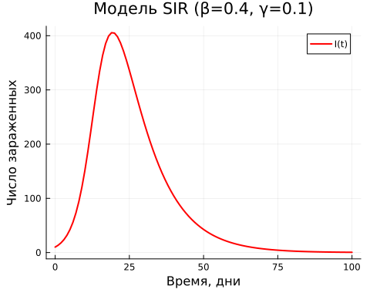
Отметка пика
vline!(p1, [data["peak_time"]], color=:black, linestyle=:dash, label="пик")
savefig(plotsdir(script_name, "single_experiment.png"))
┌ Warning: Using the standard Julia project.
└ @ DrWatson ~/.julia/packages/DrWatson/2QF5p/src/project_setup.jl:30
"/home/vvmalyuga/.julia/environments/v1.10/plots/single_experiment.png"
Параметрическое сканирование Исследование влияния параметров β и γ
Сетка параметров
param_grid = Dict(
:S0 => [[990.0]],
:I0 => [[10.0]],
:R0 => [[0.0]],
:β => [0.2, 0.3, 0.4, 0.5, 0.6], # исследуемые β
:γ => [0.05, 0.1, 0.15, 0.2], # исследуемые γ
:tspan => [(0.0, 100.0)],
:solver => [Tsit5()],
:saveat => [1.0],
:experiment_name => ["parametric_scan"]
)
Dict{Symbol, Vector} with 9 entries:
:γ => [0.05, 0.1, 0.15, 0.2]
:R0 => [[0.0]]
:saveat => [1.0]
:solver => [Tsit5{typeof(trivial_limiter!), typeof(trivial_limiter!)…
:I0 => [[10.0]]
:S0 => [[990.0]]
:β => [0.2, 0.3, 0.4, 0.5, 0.6]
:experiment_name => ["parametric_scan"]
:tspan => [(0.0, 100.0)]
Генерация всех комбинаций
all_params = dict_list(param_grid)
println("\n" * "="^60)
println("ПАРАМЕТРИЧЕСКОЕ СКАНИРОВАНИЕ SIR")
println("Всего комбинаций: ", length(all_params))
println("Исследуемые β: ", param_grid[:β])
println("Исследуемые γ: ", param_grid[:γ])
println("="^60)
============================================================
ПАРАМЕТРИЧЕСКОЕ СКАНИРОВАНИЕ SIR
Всего комбинаций: 20
Исследуемые β: [0.2, 0.3, 0.4, 0.5, 0.6]
Исследуемые γ: [0.05, 0.1, 0.15, 0.2]
============================================================
Запуск всех экспериментов
all_results = []
all_dfs = []
for β in [0.2, 0.3, 0.4, 0.5, 0.6]
for γ in [0.05, 0.1, 0.15, 0.2]
println("Прогресс: β=$β, γ=$γ")
params = Dict(
:S0 => 990.0,
:I0 => 10.0,
:R0 => 0.0,
:β => β,
:γ => γ,
:tspan => (0.0, 100.0),
:solver => Tsit5(),
:saveat => 1.0
)
data = run_sir_experiment(params)
push!(all_results, Dict(
:β => β,
:γ => γ,
:peak_time => data["peak_time"],
:peak_value => data["peak_value"],
:total_recovered => data["total_recovered"],
:R0 => data["R0"]
))
df = data["df"]
df[!, :β] = fill(β, nrow(df))
df[!, :γ] = fill(γ, nrow(df))
push!(all_dfs, df)
end
end
Прогресс: β=0.2, γ=0.05
Прогресс: β=0.2, γ=0.1
Прогресс: β=0.2, γ=0.15
Прогресс: β=0.2, γ=0.2
Прогресс: β=0.3, γ=0.05
Прогресс: β=0.3, γ=0.1
Прогресс: β=0.3, γ=0.15
Прогресс: β=0.3, γ=0.2
Прогресс: β=0.4, γ=0.05
Прогресс: β=0.4, γ=0.1
Прогресс: β=0.4, γ=0.15
Прогресс: β=0.4, γ=0.2
Прогресс: β=0.5, γ=0.05
Прогресс: β=0.5, γ=0.1
Прогресс: β=0.5, γ=0.15
Прогресс: β=0.5, γ=0.2
Прогресс: β=0.6, γ=0.05
Прогресс: β=0.6, γ=0.1
Прогресс: β=0.6, γ=0.15
Прогресс: β=0.6, γ=0.2
Анализ результатов
results_df = DataFrame(all_results)
println("\nСводная таблица результатов:")
println(results_df[!, [:β, :γ, :peak_value, :total_recovered, :R0]])
Сводная таблица результатов:
20×5 DataFrame
Row │ β γ peak_value total_recovered R0
│ Float64 Float64 Float64 Float64 Float64
─────┼─────────────────────────────────────────────────────────
1 │ 0.2 0.05 405.889 933.824 4.0
2 │ 0.2 0.1 158.441 775.694 2.0
3 │ 0.2 0.15 41.7726 424.478 1.33333
4 │ 0.2 0.2 10.0 119.67 1.0
5 │ 0.3 0.05 535.868 977.796 6.0
6 │ 0.3 0.1 303.625 939.338 3.0
7 │ 0.3 0.15 158.434 798.965 2.0
8 │ 0.3 0.2 69.6982 590.654 1.5
9 │ 0.4 0.05 616.176 985.832 8.0
10 │ 0.4 0.1 405.455 979.935 4.0
11 │ 0.4 0.15 260.684 913.25 2.66667
12 │ 0.4 0.2 158.441 800.14 2.0
13 │ 0.5 0.05 669.507 988.369 10.0
14 │ 0.5 0.1 479.451 992.882 5.0
15 │ 0.5 0.15 341.573 959.595 3.33333
16 │ 0.5 0.2 236.844 894.103 2.5
17 │ 0.6 0.05 710.512 989.567 12.0
18 │ 0.6 0.1 535.868 997.367 6.0
19 │ 0.6 0.15 405.889 980.398 4.0
20 │ 0.6 0.2 303.254 941.221 3.0
Сохраняем результаты
CSV.write(datadir(script_name, "summary.csv"), results_df)
@save datadir(script_name, "all_results.jld2") results_df
┌ Warning: Using the standard Julia project.
└ @ DrWatson ~/.julia/packages/DrWatson/2QF5p/src/project_setup.jl:30
┌ Warning: Using the standard Julia project.
└ @ DrWatson ~/.julia/packages/DrWatson/2QF5p/src/project_setup.jl:30
Визуализация результатов
- Сравнение динамики для разных β (при фиксированном γ=0.1)
p2 = plot(size=(800, 500), xlabel="Время, дни", ylabel="Число зараженных",
title="Влияние β на динамику (γ=0.1)", legend=:topright)
γ_fixed = 0.1
for β_val in [0.2, 0.3, 0.4, 0.5, 0.6]
params = Dict(:β => β_val, :γ => γ_fixed, :S0 => 990.0, :I0 => 10.0,
:R0 => 0.0, :tspan => (0.0, 100.0), :solver => Tsit5(), :saveat => 1.0)
data, _ = produce_or_load(datadir(script_name, "parametric_scan"), params,
run_sir_experiment, prefix="scan", verbose=false)
plot!(p2, data["df"].t, data["df"].I, label="β=$β_val", lw=2)
end
savefig(plotsdir(script_name, "comparison_beta.png"))
┌ Warning: Using the standard Julia project.
└ @ DrWatson ~/.julia/packages/DrWatson/2QF5p/src/project_setup.jl:30
┌ Warning: Using the standard Julia project.
└ @ DrWatson ~/.julia/packages/DrWatson/2QF5p/src/project_setup.jl:30
┌ Warning: Using the standard Julia project.
└ @ DrWatson ~/.julia/packages/DrWatson/2QF5p/src/project_setup.jl:30
┌ Warning: Using the standard Julia project.
└ @ DrWatson ~/.julia/packages/DrWatson/2QF5p/src/project_setup.jl:30
┌ Warning: Using the standard Julia project.
└ @ DrWatson ~/.julia/packages/DrWatson/2QF5p/src/project_setup.jl:30
┌ Warning: Using the standard Julia project.
└ @ DrWatson ~/.julia/packages/DrWatson/2QF5p/src/project_setup.jl:30
┌ Warning: Using the standard Julia project.
└ @ DrWatson ~/.julia/packages/DrWatson/2QF5p/src/project_setup.jl:30
┌ Warning: Using the standard Julia project.
└ @ DrWatson ~/.julia/packages/DrWatson/2QF5p/src/project_setup.jl:30
┌ Warning: Using the standard Julia project.
└ @ DrWatson ~/.julia/packages/DrWatson/2QF5p/src/project_setup.jl:30
┌ Warning: Using the standard Julia project.
└ @ DrWatson ~/.julia/packages/DrWatson/2QF5p/src/project_setup.jl:30
┌ Warning: Using the standard Julia project.
└ @ DrWatson ~/.julia/packages/DrWatson/2QF5p/src/project_setup.jl:30
"/home/vvmalyuga/.julia/environments/v1.10/plots/comparison_beta.png"
- Сравнение динамики для разных γ (при фиксированном β=0.4)
p3 = plot(size=(800, 500), xlabel="Время, дни", ylabel="Число зараженных",
title="Влияние γ на динамику (β=0.4)", legend=:topright)
β_fixed = 0.4
for γ_val in [0.05, 0.1, 0.15, 0.2]
params = Dict(:β => β_fixed, :γ => γ_val, :S0 => 990.0, :I0 => 10.0,
:R0 => 0.0, :tspan => (0.0, 100.0), :solver => Tsit5(), :saveat => 1.0)
data, _ = produce_or_load(datadir(script_name, "parametric_scan"), params,
run_sir_experiment, prefix="scan", verbose=false)
plot!(p3, data["df"].t, data["df"].I, label="γ=$γ_val", lw=2)
end
savefig(plotsdir(script_name, "comparison_gamma.png"))
┌ Warning: Using the standard Julia project.
└ @ DrWatson ~/.julia/packages/DrWatson/2QF5p/src/project_setup.jl:30
┌ Warning: Using the standard Julia project.
└ @ DrWatson ~/.julia/packages/DrWatson/2QF5p/src/project_setup.jl:30
┌ Warning: Using the standard Julia project.
└ @ DrWatson ~/.julia/packages/DrWatson/2QF5p/src/project_setup.jl:30
┌ Warning: Using the standard Julia project.
└ @ DrWatson ~/.julia/packages/DrWatson/2QF5p/src/project_setup.jl:30
┌ Warning: Using the standard Julia project.
└ @ DrWatson ~/.julia/packages/DrWatson/2QF5p/src/project_setup.jl:30
┌ Warning: Using the standard Julia project.
└ @ DrWatson ~/.julia/packages/DrWatson/2QF5p/src/project_setup.jl:30
┌ Warning: Using the standard Julia project.
└ @ DrWatson ~/.julia/packages/DrWatson/2QF5p/src/project_setup.jl:30
┌ Warning: Using the standard Julia project.
└ @ DrWatson ~/.julia/packages/DrWatson/2QF5p/src/project_setup.jl:30
┌ Warning: Using the standard Julia project.
└ @ DrWatson ~/.julia/packages/DrWatson/2QF5p/src/project_setup.jl:30
"/home/vvmalyuga/.julia/environments/v1.10/plots/comparison_gamma.png"
- Зависимость пика от β и γ
p4 = plot(results_df.β, results_df.peak_value, group=results_df.γ,
xlabel="β", ylabel="Пиковое число зараженных",
title="Зависимость пика от β при разных γ",
markersize=6, markerstrokewidth=0, linewidth=2,
legendtitle="γ", legend=:topleft)
savefig(plotsdir(script_name, "peak_vs_beta.png"))
┌ Warning: Using the standard Julia project.
└ @ DrWatson ~/.julia/packages/DrWatson/2QF5p/src/project_setup.jl:30
"/home/vvmalyuga/.julia/environments/v1.10/plots/peak_vs_beta.png"
- Зависимость итогового числа переболевших от R₀
p5 = plot(results_df.R0, results_df.total_recovered,
seriestype=:scatter,
label="Результаты",
xlabel="R₀",
ylabel="Всего переболело",
title="Зависимость итогового числа переболевших от R₀",
markersize=6,
markercolor=:green,
legend=:bottomright
)
savefig(plotsdir(script_name, "total_vs_R0.png"))
┌ Warning: Using the standard Julia project.
└ @ DrWatson ~/.julia/packages/DrWatson/2QF5p/src/project_setup.jl:30
"/home/vvmalyuga/.julia/environments/v1.10/plots/total_vs_R0.png"
- Тепловая карта
β_unique = sort(unique(results_df.β))
γ_unique = sort(unique(results_df.γ))
peak_matrix = zeros(length(γ_unique), length(β_unique))
for (i, γ_val) in enumerate(γ_unique)
for (j, β_val) in enumerate(β_unique)
row = filter(r -> r.β == β_val && r.γ == γ_val, results_df)
if !isempty(row)
peak_matrix[i, j] = row[1, :peak_value]
end
end
end
p6 = heatmap(β_unique, γ_unique, peak_matrix,
xlabel="β",
ylabel="γ",
title="Тепловая карта: пик эпидемии",
color=:viridis,
colorbar_title="Макс. I"
)
savefig(plotsdir(script_name, "heatmap.png"))
┌ Warning: Using the standard Julia project.
└ @ DrWatson ~/.julia/packages/DrWatson/2QF5p/src/project_setup.jl:30
"/home/vvmalyuga/.julia/environments/v1.10/plots/heatmap.png"
Сохранение всех графиков
@save datadir(script_name, "all_plots.jld2") p1 p2 p3 p4 p5 p6
println("\n" * "="^60)
println("ПАРАМЕТРИЧЕСКОЕ ИССЛЕДОВАНИЕ ЗАВЕРШЕНО")
println("="^60)
println("\nРезультаты сохранены в:")
println(" • data/$(script_name)/single/")
println(" • data/$(script_name)/parametric_scan/")
println(" • data/$(script_name)/all_results.jld2")
println(" • plots/$(script_name)/")
┌ Warning: Using the standard Julia project.
└ @ DrWatson ~/.julia/packages/DrWatson/2QF5p/src/project_setup.jl:30
============================================================
ПАРАМЕТРИЧЕСКОЕ ИССЛЕДОВАНИЕ ЗАВЕРШЕНО
============================================================
Результаты сохранены в:
• data//single/
• data//parametric_scan/
• data//all_results.jld2
• plots//

5.2 Модель Лотки-Вольтерры

5.2.1 Базовая реализация
using DrWatson
@quickactivate "project"
using DifferentialEquations
using DataFrames
using StatsPlots
using LaTeXStrings
using Plots
using Statistics
using FFTW
script_name = splitext(basename(PROGRAM_FILE))[1]
mkpath(plotsdir(script_name))
mkpath(datadir(script_name))
┌ Warning: DrWatson could not find find a project file by recursively checking given `dir` and its parents. Returning `nothing` instead.
│ (given dir: /home/vvmalyuga)
└ @ DrWatson ~/.julia/packages/DrWatson/2QF5p/src/project_setup.jl:84
┌ Warning: Using the standard Julia project.
└ @ DrWatson ~/.julia/packages/DrWatson/2QF5p/src/project_setup.jl:30
┌ Warning: Using the standard Julia project.
└ @ DrWatson ~/.julia/packages/DrWatson/2QF5p/src/project_setup.jl:30
"/home/vvmalyuga/.julia/environments/v1.10/data"
Описание модели Лотки-Вольтерры
"""
Модель Лотки-Вольтерры (хищник-жертва)
Система уравнений:
dx/dt = αx - βxy # Изменение популяции жертв
dy/dt = δxy - γy # Изменение популяции хищников
Где:
x - популяция жертв (например, зайцы)
y - популяция хищников (например, лисы)
α - естественный прирост жертв (в отсутствие хищников)
β - коэффициент поедания жертв хищниками
δ - коэффициент прироста хищников за счет поедания жертв
γ - естественная смертность хищников (в отсутствие жертв)
"""
function lotka_volterra!(du, u, p, t)
x, y = u # x - жертвы, y - хищники
α, β, δ, γ = p # параметры модели
@inbounds begin
du[1] = α*x - β*x*y # уравнение для жертв
du[2] = δ*x*y - γ*y # уравнение для хищников
end
nothing
end
lotka_volterra! (generic function with 1 method)
Параметры модели и начальные условия Классические параметры из литературы
p_lv = [0.1, # α: скорость размножения жертв
0.02, # β: скорость поедания жертв хищниками
0.01, # δ: коэффициент конверсии пищи (жертв) в хищников
0.3] # γ: смертность хищников
4-element Vector{Float64}:
0.1
0.02
0.01
0.3
Начальные условия: [жертвы, хищники]
u0_lv = [40.0, 9.0] # начальная популяция
2-element Vector{Float64}:
40.0
9.0
Временные параметры
tspan_lv = (0.0, 200.0) # длительность симуляции
dt_lv = 0.01 # шаг интегрирования
0.01
Создание и решение задачи
prob_lv = ODEProblem(lotka_volterra!, u0_lv, tspan_lv, p_lv)
sol_lv = solve(prob_lv,
Tsit5(), # Метод 5-го порядка
reltol=1e-8, # Относительная точность
abstol=1e-10, # Абсолютная точность
saveat=0.1 # Сохраняем каждые 0.1 единицы времени
)
retcode: Success
Interpolation: 1st order linear
t: 2001-element Vector{Float64}:
0.0
0.1
0.2
0.3
0.4
0.5
0.6
0.7
0.8
0.9
1.0
1.1
1.2
⋮
198.9
199.0
199.1
199.2
199.3
199.4
199.5
199.6
199.7
199.8
199.9
200.0
u: 2001-element Vector{Vector{Float64}}:
[40.0, 9.0]
[39.677732019054936, 9.088990237143179]
[39.35113789515877, 9.175882726251176]
[39.02053587742845, 9.260562174604983]
[38.68624820359512, 9.34291631164816]
[38.34860018549613, 9.422836266192155]
[38.00791932148964, 9.500216918207974]
[37.66453436579186, 9.574957251506675]
[37.31877446910067, 9.646960666011953]
[36.97096821728331, 9.716135308386768]
[36.6214428710377, 9.782394322077632]
[36.270523370595285, 9.845656152960181]
[35.91853162632679, 9.905844752781562]
⋮
[17.889675635852136, 5.7124018890177]
[17.865436241348924, 5.643570487712586]
[17.843673451561017, 5.575440227126812]
[17.824353144465523, 5.508019317739041]
[17.807442038019037, 5.441315149286299]
[17.792907688913115, 5.375334294518804]
[17.780718472979856, 5.310082579284777]
[17.770843585424153, 5.24556509211605]
[17.763253011515786, 5.181786247592609]
[17.757917518947053, 5.118749806042642]
[17.75480865783273, 5.0564588735426055]
[17.753898747815338, 4.994915937021208]
Подготовка данных
df_lv = DataFrame()
df_lv[!, :t] = sol_lv.t
df_lv[!, :prey] = [u[1] for u in sol_lv.u] # жертвы
df_lv[!, :predator] = [u[2] for u in sol_lv.u] # хищники
2001-element Vector{Float64}:
9.0
9.088990237143179
9.175882726251176
9.260562174604983
9.34291631164816
9.422836266192155
9.500216918207974
9.574957251506675
9.646960666011953
9.716135308386768
9.782394322077632
9.845656152960181
9.905844752781562
⋮
5.7124018890177
5.643570487712586
5.575440227126812
5.508019317739041
5.441315149286299
5.375334294518804
5.310082579284777
5.24556509211605
5.181786247592609
5.118749806042642
5.0564588735426055
4.994915937021208
Расчет производных для анализа
df_lv[!, :dprey_dt] = p_lv[1] .* df_lv.prey .- p_lv[2] .* df_lv.prey .* df_lv.predator
df_lv[!, :dpredator_dt] = p_lv[3] .* df_lv.prey .* df_lv.predator .- p_lv[4] .* df_lv.predator
2001-element Vector{Float64}:
0.9000000000000004
0.8796081183887825
0.8580494468298019
0.8353523334118109
0.8115489002839338
0.7866749259983155
0.7607697061766037
0.7338758890516086
0.7060392942682667
0.677308704295883
0.6477356514560064
0.6173741700598212
0.5862805545482095
⋮
-0.6917903977437532
-0.684822659095899
-0.6777687205225633
-0.6706369808625251
-0.663435503470783
-0.6561720193614212
-0.6488539396800594
-0.6414883599432613
-0.6340820726019778
-0.626641573254478
-0.6191730642032879
-0.6116824631091253
Вывод информации о модели
println("="^60)
println("Модель Лотки-Вольтерры (хищник-жертва)")
println("="^60)
println("\nПараметры модели:")
println("α (скорость размножения жертв) = ", p_lv[1])
println("β (скорость поедания жертв) = ", p_lv[2])
println("δ (коэффициент конверсии) = ", p_lv[3])
println("γ (смертность хищников) = ", p_lv[4])
println("\nНачальные условия:")
println("Жертвы (x0) = ", u0_lv[1])
println("Хищники (y0) = ", u0_lv[2])
============================================================
Модель Лотки-Вольтерры (хищник-жертва)
============================================================
Параметры модели:
α (скорость размножения жертв) = 0.1
β (скорость поедания жертв) = 0.02
δ (коэффициент конверсии) = 0.01
γ (смертность хищников) = 0.3
Начальные условия:
Жертвы (x0) = 40.0
Хищники (y0) = 9.0
Стационарные точки (нулевые изоклины)
x_star = p_lv[4] / p_lv[3] # стационарная точка для жертв
y_star = p_lv[1] / p_lv[2] # стационарная точка для хищников
println("\nСтационарные точки (положения равновесия):")
println("x* = γ/δ = ", round(x_star, digits=3))
println("y* = α/β = ", round(y_star, digits=3))
Стационарные точки (положения равновесия):
x* = γ/δ = 30.0
y* = α/β = 5.0
Построение графиков График 1: Динамика популяций во времени
plt1 = plot(df_lv.t, [df_lv.prey df_lv.predator],
label=[L"Жертвы (x)" L"Хищники (y)"],
xlabel="Время",
ylabel="Популяция",
title="Модель Лотки-Вольтерры: Динамика популяций",
linewidth=2,
legend=:topright,
grid=true,
size=(900, 500),
color=[:green :red])
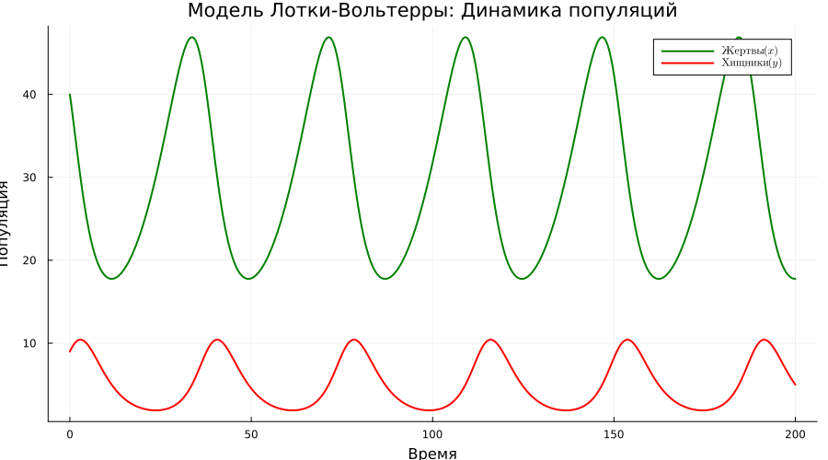
Добавление стационарных уровней
hline!(plt1, [x_star], color=:green, linestyle=:dash, alpha=0.5,
label="x* (равновесие жертв)")
hline!(plt1, [y_star], color=:red, linestyle=:dash, alpha=0.5,
label="y* (равновесие хищников)")
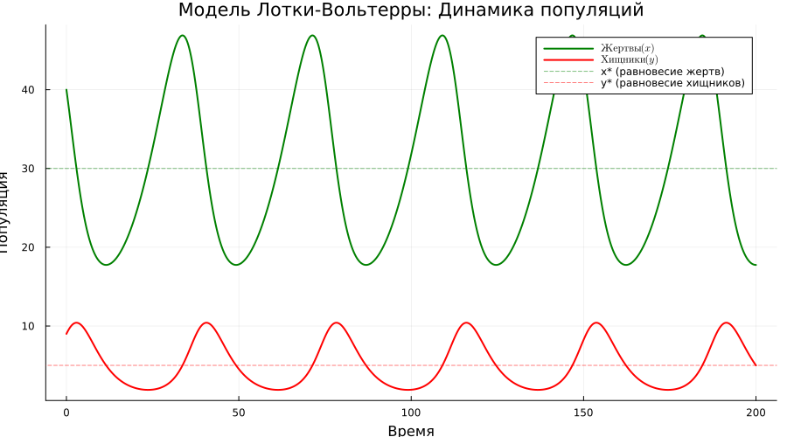
График 2: Фазовый портрет (хищники vs жертвы)
plt2 = plot(df_lv.prey, df_lv.predator,
label="Фазовая траектория",
xlabel="Популяция жертв (x)",
ylabel="Популяция хищников (y)",
title="Фазовый портрет системы",
color=:blue,
linewidth=1.5,
grid=true,
size=(800, 600),
legend=:topright)
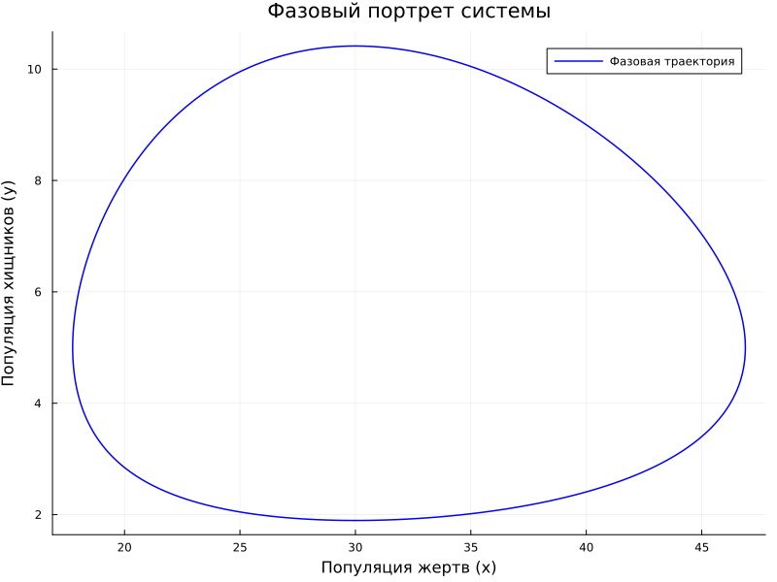
Добавление стрелок направления на фазовом портрете
step = 50 # шаг для отображения стрелок
for i in 1:step:length(df_lv.prey)-step
plot!(plt2, [df_lv.prey[i], df_lv.prey[i+step]],
[df_lv.predator[i], df_lv.predator[i+step]],
arrow=:closed, color=:blue, alpha=0.3, label=false)
end
Добавление стационарной точки
scatter!(plt2, [x_star], [y_star],
color=:black, markersize=8, label="Стационарная точка (x*, y*)")
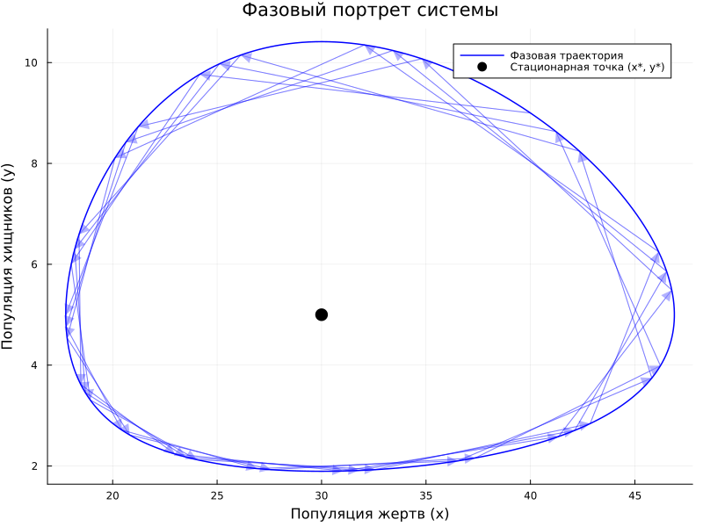
Изоклины (нулевого роста)
x_range = LinRange(0, maximum(df_lv.prey)*1.1, 100)
y_nullcline = p_lv[1] ./ (p_lv[2] .* x_range) # y-изоклина (dy/dt = 0)
plot!(plt2, x_range, y_nullcline,
color=:red, linestyle=:dash, linewidth=1.5, label="Изоклина хищников (dy/dt=0)")
y_range = LinRange(0, maximum(df_lv.predator)*1.1, 100)
x_nullcline = fill(x_star, length(y_range)) # x-изоклина (dx/dt = 0) - вертикальная линия
plot!(plt2, x_nullcline, y_range,
color=:green, linestyle=:dash, linewidth=1.5, label="Изоклина жертв (dx/dt=0)")
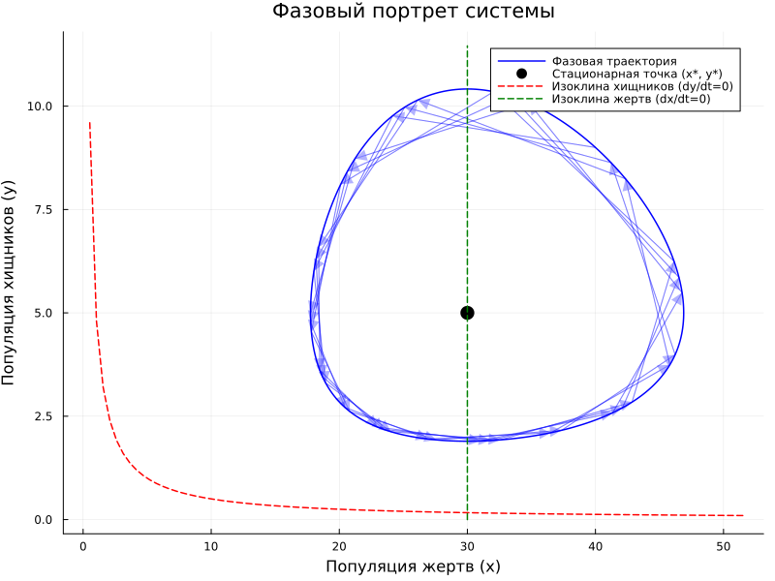
График 3: Производные (скорости изменения)
plt3 = plot(df_lv.t, [df_lv.dprey_dt df_lv.dpredator_dt],
label=[L"dx/dt" L"dy/dt"],
xlabel="Время",
ylabel="Скорость изменения",
title="Производные популяций",
linewidth=1.5,
legend=:topright,
grid=true,
size=(900, 400),
color=[:green :red])
hline!(plt3, [0], color=:black, linestyle=:solid, alpha=0.3, label=false)
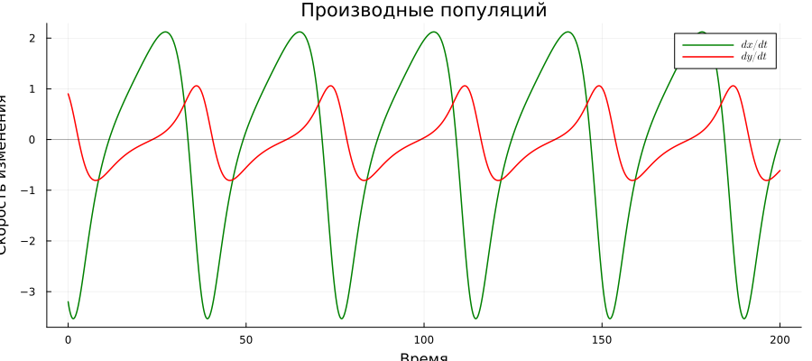
График 4: Относительные изменения (в %)
df_lv[!, :prey_pct_change] = df_lv.dprey_dt ./ df_lv.prey .* 100
df_lv[!, :predator_pct_change] = df_lv.dpredator_dt ./ df_lv.predator .* 100
plt4 = plot(df_lv.t, [df_lv.prey_pct_change df_lv.predator_pct_change],
label=[L"dx/dt / x (\%)" L"dy/dt / y (\%)"],
xlabel="Время",
ylabel="Относительное изменение, %",
title="Относительные темпы роста",
linewidth=1.5,
legend=:topright,
grid=true,
size=(900, 400),
color=[:green :red])
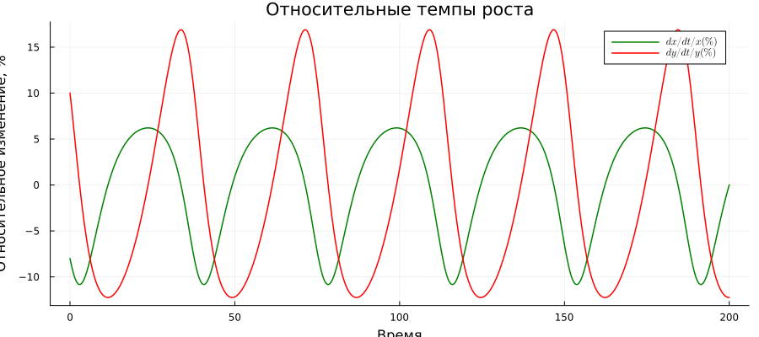
График 5: Спектральный анализ (быстрое преобразование Фурье)
function compute_fft(signal, dt)
n = length(signal)
spectrum = abs.(rfft(signal .- mean(signal)))
freq = rfftfreq(n, 1/dt)
return freq, spectrum
end
compute_fft (generic function with 1 method)
Вычисление периодов колебаний
freq_prey, spectrum_prey = compute_fft(df_lv.prey .- mean(df_lv.prey), dt_lv)
freq_predator, spectrum_predator = compute_fft(df_lv.predator .- mean(df_lv.predator), dt_lv)
([0.0, 0.04997501249375312, 0.09995002498750624, 0.14992503748125935, 0.19990004997501248, 0.24987506246876562, 0.2998500749625187, 0.34982508745627183, 0.39980009995002497, 0.4497751124437781 … 49.525237381309346, 49.5752123938031, 49.62518740629685, 49.6751624187906, 49.72513743128435, 49.775112443778106, 49.82508745627186, 49.87506246876561, 49.925037481259366, 49.97501249375312], [3.064215547965432e-14, 423.1802676967523, 475.5806035015213, 598.2330236807253, 935.0240427684812, 3516.201403867206, 1368.2902108708747, 467.3401357464074, 214.15765481300517, 73.83508066660659 … 1.9955537030706025, 1.9955094631006405, 1.995470100765976, 1.995435628440466, 1.9954061409450217, 1.9953814490155208, 1.9953618454730802, 1.9953470500230206, 1.9953372418812398, 1.9953322642681979])
Исключаем нулевую частоту для графика
non_zero_idx = findall(freq_prey .> 0)
plt5 = plot(freq_prey[non_zero_idx], [spectrum_prey[non_zero_idx] spectrum_predator[non_zero_idx]],
label=[L"Жертвы (x)" L"Хищники (y)"],
xlabel="Частота",
ylabel="Амплитуда",
title="Спектральный анализ (Фурье)",
linewidth=1.5,
xscale=:log10,
yscale=:log10,
legend=:topright,
grid=true,
size=(800, 400),
color=[:green :red])
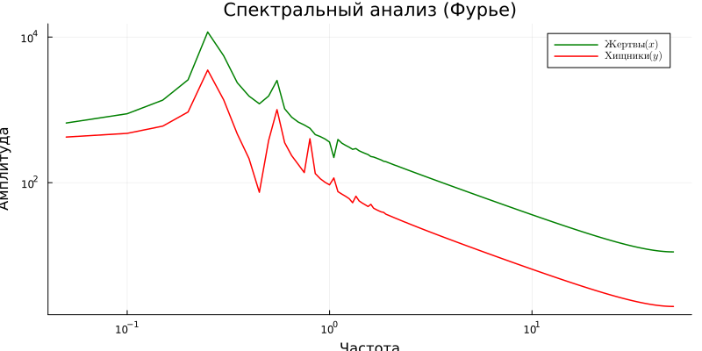
Нахождение доминирующих частот
if length(spectrum_prey) > 2
idx_prey = argmax(spectrum_prey[2:end]) + 1 # пропускаем нулевую частоту
dominant_freq_prey = freq_prey[idx_prey]
period_prey = 1/dominant_freq_prey
println("\nДоминирующая частота колебаний жертв: ", round(dominant_freq_prey, digits=4), " Гц")
println("Период колебаний жертв: ", round(period_prey, digits=2), " единиц времени")
end
Доминирующая частота колебаний жертв: 0.2499 Гц
Период колебаний жертв: 4.0 единиц времени
График 6: Компактная панель всех графиков
plt6 = plot(layout=(3, 2), size=(1200, 900))
plot!(plt6[1], df_lv.t, df_lv.prey, label=L"x(t)", color=:green, linewidth=2,
title="Популяция жертв", grid=true, xlabel="Время", ylabel="Численность")
plot!(plt6[2], df_lv.t, df_lv.predator, label=L"y(t)", color=:red, linewidth=2,
title="Популяция хищников", grid=true, xlabel="Время", ylabel="Численность")
plot!(plt6[3], df_lv.prey, df_lv.predator, label=false, color=:blue, linewidth=1.5,
title="Фазовый портрет", xlabel=L"x", ylabel=L"y", grid=true)
scatter!(plt6[3], [x_star], [y_star], color=:black, markersize=5, label="(x*, y*)")
plot!(plt6[4], df_lv.t, [df_lv.dprey_dt df_lv.dpredator_dt],
label=[L"dx/dt" L"dy/dt"], color=[:green :red], linewidth=1.5,
title="Скорости изменения", grid=true, legend=:topright, xlabel="Время", ylabel="Скорость")
plot!(plt6[5], freq_prey[non_zero_idx], spectrum_prey[non_zero_idx],
label=L"x", color=:green, linewidth=1.5,
title="Спектр жертв", xscale=:log10, yscale=:log10, grid=true,
xlabel="Частота", ylabel="Амплитуда")
plot!(plt6[6], df_lv.t, [df_lv.prey_pct_change df_lv.predator_pct_change],
label=[L"dx/x" L"dy/y"], color=[:green :red], linewidth=1.5,
title="Относительные изменения", grid=true, legend=:topright,
xlabel="Время", ylabel="Изменение, %")
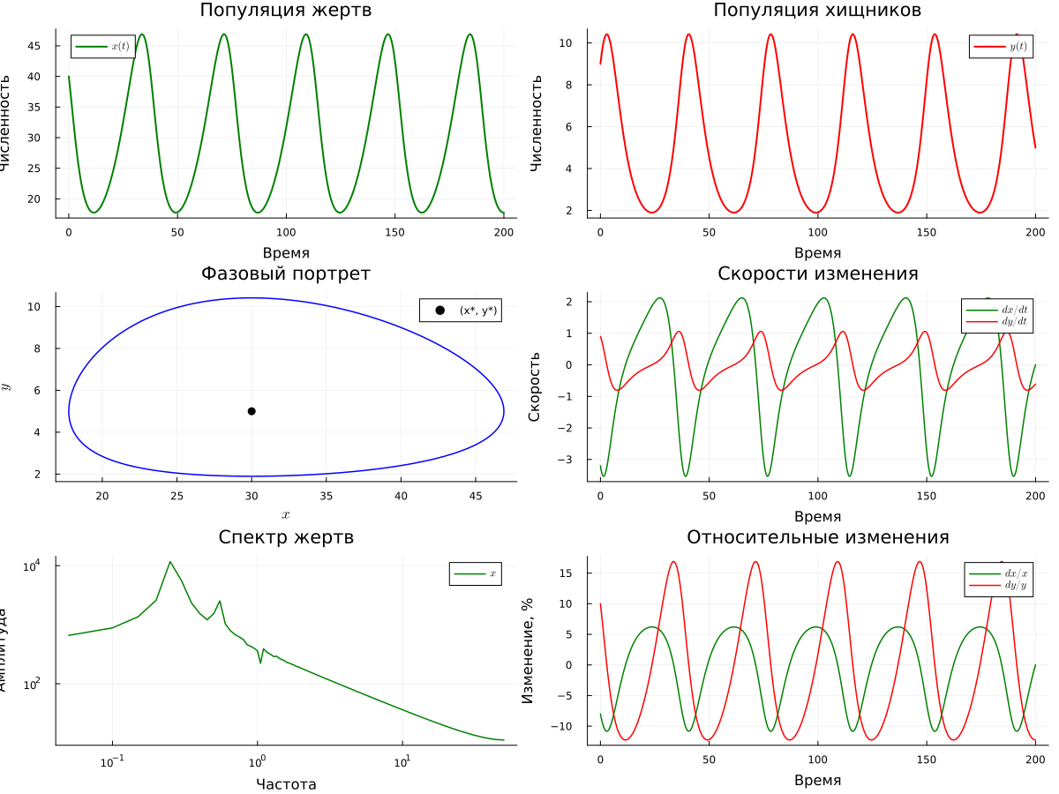
Анализ результатов
println("\n" * "="^60)
println("Анализ результатов")
println("="^60)
println("\nОсновные статистики:")
println("Жертвы: min = ", round(minimum(df_lv.prey), digits=2),
", max = ", round(maximum(df_lv.prey), digits=2),
", mean = ", round(mean(df_lv.prey), digits=2))
println("Хищники: min = ", round(minimum(df_lv.predator), digits=2),
", max = ", round(maximum(df_lv.predator), digits=2),
", mean = ", round(mean(df_lv.predator), digits=2))
============================================================
Анализ результатов
============================================================
Основные статистики:
Жертвы: min = 17.75, max = 46.89, mean = 29.71
Хищники: min = 1.9, max = 10.41, mean = 5.2
Упрощенный анализ колебаний
function find_first_peak(signal, time)
for i in 2:length(signal)-1
if signal[i] > signal[i-1] && signal[i] > signal[i+1]
return time[i], signal[i]
end
end
return NaN, NaN
end
peak_time_prey, peak_value_prey = find_first_peak(df_lv.prey, df_lv.t)
peak_time_predator, peak_value_predator = find_first_peak(df_lv.predator, df_lv.t)
if !isnan(peak_time_prey) && !isnan(peak_time_predator)
phase_shift = peak_time_predator - peak_time_prey
println("\nАнализ колебаний:")
println("Первый пик жертв: время = ", round(peak_time_prey, digits=2),
", значение = ", round(peak_value_prey, digits=2))
println("Первый пик хищников: время = ", round(peak_time_predator, digits=2),
", значение = ", round(peak_value_predator, digits=2))
println("Сдвиг фаз (хищники отстают): ", round(phase_shift, digits=2))
end
Анализ колебаний:
Первый пик жертв: время = 33.7, значение = 46.89
Первый пик хищников: время = 2.9, значение = 10.41
Сдвиг фаз (хищники отстают): -30.8
Сохранение графиков
savefig(plt1, plotsdir(script_name, "lv_dynamics.png"))
savefig(plt2, plotsdir(script_name, "lv_phase_portrait.png"))
savefig(plt3, plotsdir(script_name, "lv_derivatives.png"))
savefig(plt4, plotsdir(script_name, "lv_relative_changes.png"))
savefig(plt5, plotsdir(script_name, "lv_spectrum.png"))
savefig(plt6, plotsdir(script_name, "lv_panel.png"))
┌ Warning: Using the standard Julia project.
└ @ DrWatson ~/.julia/packages/DrWatson/2QF5p/src/project_setup.jl:30
┌ Warning: Using the standard Julia project.
└ @ DrWatson ~/.julia/packages/DrWatson/2QF5p/src/project_setup.jl:30
┌ Warning: Using the standard Julia project.
└ @ DrWatson ~/.julia/packages/DrWatson/2QF5p/src/project_setup.jl:30
┌ Warning: Using the standard Julia project.
└ @ DrWatson ~/.julia/packages/DrWatson/2QF5p/src/project_setup.jl:30
┌ Warning: Using the standard Julia project.
└ @ DrWatson ~/.julia/packages/DrWatson/2QF5p/src/project_setup.jl:30
┌ Warning: Using the standard Julia project.
└ @ DrWatson ~/.julia/packages/DrWatson/2QF5p/src/project_setup.jl:30
"/home/vvmalyuga/.julia/environments/v1.10/plots/lv_panel.png"
Дополнительный анализ: чувствительность к параметрам
println("\n\n" * "="^60)
println("Анализ чувствительности")
println("="^60)
============================================================
Анализ чувствительности
============================================================
Функция для анализа влияния параметров
function analyze_parameter_sensitivity(param_index, values, param_name)
println("\nАнализ чувствительности к параметру: ", param_name)
results = []
for val in values
p_test = copy(p_lv)
p_test[param_index] = val
prob_test = ODEProblem(lotka_volterra!, u0_lv, tspan_lv, p_test)
sol_test = solve(prob_test, Tsit5(), saveat=1.0)
prey_end = sol_test.u[end][1]
predator_end = sol_test.u[end][2]
push!(results, (param=val, prey=prey_end, predator=predator_end))
println(" $(param_name)=$(val): жертвы=$(round(prey_end; digits=2)), хищники=$(round(predator_end; digits=2))")
end
return results
end
analyze_parameter_sensitivity (generic function with 1 method)
Анализ чувствительности к ключевым параметрам
println("\n1. Влияние скорости размножения жертв (α):")
analyze_parameter_sensitivity(1, [0.05, 0.1, 0.2, 0.3], "α")
println("\n2. Влияние смертности хищников (γ):")
analyze_parameter_sensitivity(4, [0.1, 0.3, 0.5, 0.7], "γ")
println("\nМоделирование завершено успешно!")
1. Влияние скорости размножения жертв (α):
Анализ чувствительности к параметру: α
α=0.05: жертвы=16.29, хищники=0.63
α=0.1: жертвы=17.92, хищники=4.95
α=0.2: жертвы=26.76, хищники=6.9
α=0.3: жертвы=33.95, хищники=24.39
2. Влияние смертности хищников (γ):
Анализ чувствительности к параметру: γ
γ=0.1: жертвы=0.87, хищники=2.07
γ=0.3: жертвы=17.92, хищники=4.95
γ=0.5: жертвы=54.61, хищники=10.01
γ=0.7: жертвы=101.41, хищники=1.41
Моделирование завершено успешно!

5.2.2 Параметрическая реализация
using DrWatson
@quickactivate "project"
using DifferentialEquations
using DataFrames
using Plots
using StatsPlots
using LaTeXStrings
using JLD2
┌ Warning: DrWatson could not find find a project file by recursively checking given `dir` and its parents. Returning `nothing` instead.
│ (given dir: /home/vvmalyuga)
└ @ DrWatson ~/.julia/packages/DrWatson/2QF5p/src/project_setup.jl:84
Установка каталогов
script_name = splitext(basename(PROGRAM_FILE))[1]
mkpath(plotsdir(script_name))
mkpath(datadir(script_name))
┌ Warning: Using the standard Julia project.
└ @ DrWatson ~/.julia/packages/DrWatson/2QF5p/src/project_setup.jl:30
┌ Warning: Using the standard Julia project.
└ @ DrWatson ~/.julia/packages/DrWatson/2QF5p/src/project_setup.jl:30
"/home/vvmalyuga/.julia/environments/v1.10/data"

5.3 Определение модели
Модель Лотки-Вольтерры:
$$\frac{dx}{dt}=αx−βxy, \frac{dy}{dt}=δxy−γy$$
function lotka_volterra!(du, u, p, t)
x, y = u
α, β, δ, γ = p
du[1] = α*x - β*x*y
du[2] = δ*x*y - γ*y
end
lotka_volterra! (generic function with 1 method)

5.4 Определение параметров в Dict
Базовый набор параметров
base_params = Dict(
:x0 => 40.0, # начальное число жертв
:y0 => 9.0, # начальное число хищников
:α => 0.1, # рождаемость жертв
:β => 0.02, # поедание жертв
:δ => 0.01, # конверсия в хищников
:γ => 0.3, # смертность хищников
:tspan => (0.0, 200.0), # интервал времени
:solver => Tsit5(), # метод решения
:saveat => 0.5, # шаг сохранения
:experiment_name => "base_experiment"
)
println("Базовые параметры эксперимента:")
for (key, value) in base_params
println(" $key = $value")
end
Базовые параметры эксперимента:
α = 0.1
γ = 0.3
x0 = 40.0
saveat = 0.5
solver = Tsit5{typeof(OrdinaryDiffEqCore.trivial_limiter!), typeof(OrdinaryDiffEqCore.trivial_limiter!), Static.False}(OrdinaryDiffEqCore.trivial_limiter!, OrdinaryDiffEqCore.trivial_limiter!, static(false))
y0 = 9.0
δ = 0.01
β = 0.02
experiment_name = base_experiment
tspan = (0.0, 200.0)

5.5 Функция для запуска одного эксперимента
function run_lv_experiment(params::Dict)
@unpack x0, y0, α, β, δ, γ, tspan, solver, saveat = params
u0 = [x0, y0]
p = [α, β, δ, γ]
prob = ODEProblem(lotka_volterra!, u0, tspan, p)
sol = solve(prob, solver; saveat=saveat, reltol=1e-8, abstol=1e-10)
df = DataFrame(t=sol.t, prey=[u[1] for u in sol.u],
predator=[u[2] for u in sol.u])
mean_prey = mean(df.prey)
mean_predator = mean(df.predator)
x_star = γ / δ
y_star = α / β
return Dict(
"solution" => sol,
"df" => df,
"mean_prey" => mean_prey,
"mean_predator" => mean_predator,
"x_star" => x_star,
"y_star" => y_star,
"parameters" => params
)
end
run_lv_experiment (generic function with 1 method)

5.6 Запуск базового эксперимента
data, path = produce_or_load(
datadir(script_name, "single"),
base_params,
run_lv_experiment,
prefix = "lv",
verbose = true
)
println("\nРезультаты базового эксперимента:")
println(" Средняя численность жертв: ", round(data["mean_prey"], digits=2))
println(" Средняя численность хищников: ", round(data["mean_predator"], digits=2))
println(" Теоретическое равновесие: x*=$(round(data["x_star"], digits=2)), y*=$(round(data["y_star"], digits=2))")
println(" Файл результатов: ", path)
┌ Warning: Using the standard Julia project.
└ @ DrWatson ~/.julia/packages/DrWatson/2QF5p/src/project_setup.jl:30
┌ Warning: Using the standard Julia project.
└ @ DrWatson ~/.julia/packages/DrWatson/2QF5p/src/project_setup.jl:30
Результаты базового эксперимента:
Средняя численность жертв: 29.7
Средняя численность хищников: 5.21
Теоретическое равновесие: x*=30.0, y*=5.0
Файл результатов: /home/vvmalyuga/.julia/environments/v1.10/data/single/lv_experiment_name=base_experiment_saveat=0.5_x0=40.0_y0=9.0_α=0.1_β=0.02_γ=0.3_δ=0.01.jld2

5.7 Визуализация базового эксперимента
p1 = plot(data["df"].t, [data["df"].prey data["df"].predator],
label=[L"Жертвы x(t)" L"Хищники y(t)"],
xlabel="Время",
ylabel="Численность",
title="Модель Лотки-Вольтерры (базовый эксперимент)",
lw=2,
color=[:green :red],
legend=:topright,
grid=true
)
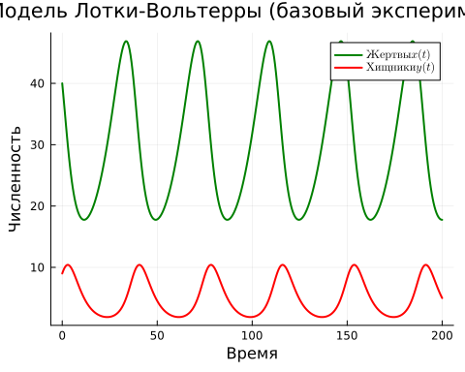
Добавление стационарных уровней
hline!(p1, [data["x_star"]], color=:green, linestyle=:dash, alpha=0.5, label="x*")
hline!(p1, [data["y_star"]], color=:red, linestyle=:dash, alpha=0.5, label="y*")
savefig(plotsdir(script_name, "single_experiment.png"))
┌ Warning: Using the standard Julia project.
└ @ DrWatson ~/.julia/packages/DrWatson/2QF5p/src/project_setup.jl:30
"/home/vvmalyuga/.julia/environments/v1.10/plots/single_experiment.png"

5.8 Параметрическое сканирование
Исследование влияния параметров α и γ
Сетка параметров
param_grid = Dict(
:x0 => 40.0, # убираем вектор
:y0 => 9.0, # убираем вектор
:α => [0.05, 0.1, 0.15, 0.2],
:β => 0.02, # убираем вектор
:δ => 0.01, # убираем вектор
:γ => [0.2, 0.3, 0.4],
:tspan => (0.0, 200.0), # убираем вектор
:solver => Tsit5(), # убираем вектор
:saveat => 0.5, # убираем вектор
:experiment_name => "parametric_scan"
)
Dict{Symbol, Any} with 10 entries:
:α => [0.05, 0.1, 0.15, 0.2]
:γ => [0.2, 0.3, 0.4]
:x0 => 40.0
:saveat => 0.5
:solver => Tsit5{typeof(trivial_limiter!), typeof(trivial_limiter!),…
:y0 => 9.0
:δ => 0.01
:β => 0.02
:experiment_name => "parametric_scan"
:tspan => (0.0, 200.0)
Генерация всех комбинаций
all_params = dict_list(param_grid)
println("\n" * "="^60)
println("ПАРАМЕТРИЧЕСКОЕ СКАНИРОВАНИЕ LV")
println("Всего комбинаций: ", length(all_params))
println("Исследуемые α: ", param_grid[:α])
println("Исследуемые γ: ", param_grid[:γ])
println("="^60)
============================================================
ПАРАМЕТРИЧЕСКОЕ СКАНИРОВАНИЕ LV
Всего комбинаций: 12
Исследуемые α: [0.05, 0.1, 0.15, 0.2]
Исследуемые γ: [0.2, 0.3, 0.4]
============================================================

5.9 Запуск всех экспериментов
all_results = []
all_dfs = []
for (i, params) in enumerate(all_params)
println("Прогресс: $i/$(length(all_params)) | α=$(params[:α]), γ=$(params[:γ])")
data, path = produce_or_load(
datadir(script_name, "parametric_scan"),
params,
run_lv_experiment,
prefix = "scan",
verbose = false
)
result_summary = merge(
params,
Dict(
:mean_prey => data["mean_prey"],
:mean_predator => data["mean_predator"],
:x_star => data["x_star"],
:y_star => data["y_star"],
:filepath => path
)
)
push!(all_results, result_summary)
df = data["df"]
df[!, :α] = fill(params[:α], nrow(df))
df[!, :γ] = fill(params[:γ], nrow(df))
push!(all_dfs, df)
end
Прогресс: 1/12 | α=0.05, γ=0.2
Прогресс: 2/12 | α=0.1, γ=0.2
Прогресс: 3/12 | α=0.15, γ=0.2
Прогресс: 4/12 | α=0.2, γ=0.2
Прогресс: 5/12 | α=0.05, γ=0.3
Прогресс: 6/12 | α=0.1, γ=0.3
Прогресс: 7/12 | α=0.15, γ=0.3
Прогресс: 8/12 | α=0.2, γ=0.3
Прогресс: 9/12 | α=0.05, γ=0.4
Прогресс: 10/12 | α=0.1, γ=0.4
┌ Warning: Using the standard Julia project.
└ @ DrWatson ~/.julia/packages/DrWatson/2QF5p/src/project_setup.jl:30
┌ Warning: Using the standard Julia project.
└ @ DrWatson ~/.julia/packages/DrWatson/2QF5p/src/project_setup.jl:30
┌ Warning: Using the standard Julia project.
└ @ DrWatson ~/.julia/packages/DrWatson/2QF5p/src/project_setup.jl:30
┌ Warning: Using the standard Julia project.
└ @ DrWatson ~/.julia/packages/DrWatson/2QF5p/src/project_setup.jl:30
┌ Warning: Using the standard Julia project.
└ @ DrWatson ~/.julia/packages/DrWatson/2QF5p/src/project_setup.jl:30
┌ Warning: Using the standard Julia project.
└ @ DrWatson ~/.julia/packages/DrWatson/2QF5p/src/project_setup.jl:30
┌ Warning: Using the standard Julia project.
└ @ DrWatson ~/.julia/packages/DrWatson/2QF5p/src/project_setup.jl:30
┌ Warning: Using the standard Julia project.
└ @ DrWatson ~/.julia/packages/DrWatson/2QF5p/src/project_setup.jl:30
┌ Warning: Using the standard Julia project.
└ @ DrWatson ~/.julia/packages/DrWatson/2QF5p/src/project_setup.jl:30
┌ Warning: Using the standard Julia project.
└ @ DrWatson ~/.julia/packages/DrWatson/2QF5p/src/project_setup.jl:30
┌ Warning: Using the standard Julia project.
└ @ DrWatson ~/.julia/packages/DrWatson/2QF5p/src/project_setup.jl:30
┌ Warning: Using the standard Julia project.
└ @ DrWatson ~/.julia/packages/DrWatson/2QF5p/src/project_setup.jl:30
┌ Warning: Using the standard Julia project.
└ @ DrWatson ~/.julia/packages/DrWatson/2QF5p/src/project_setup.jl:30
┌ Warning: Using the standard Julia project.
└ @ DrWatson ~/.julia/packages/DrWatson/2QF5p/src/project_setup.jl:30
┌ Warning: Using the standard Julia project.
└ @ DrWatson ~/.julia/packages/DrWatson/2QF5p/src/project_setup.jl:30
┌ Warning: Using the standard Julia project.
└ @ DrWatson ~/.julia/packages/DrWatson/2QF5p/src/project_setup.jl:30
┌ Warning: Using the standard Julia project.
└ @ DrWatson ~/.julia/packages/DrWatson/2QF5p/src/project_setup.jl:30
┌ Warning: Using the standard Julia project.
└ @ DrWatson ~/.julia/packages/DrWatson/2QF5p/src/project_setup.jl:30
┌ Warning: Using the standard Julia project.
└ @ DrWatson ~/.julia/packages/DrWatson/2QF5p/src/project_setup.jl:30
┌ Warning: Using the standard Julia project.
└ @ DrWatson ~/.julia/packages/DrWatson/2QF5p/src/project_setup.jl:30
Прогресс: 11/12 | α=0.15, γ=0.4
Прогресс: 12/12 | α=0.2, γ=0.4
┌ Warning: Using the standard Julia project.
└ @ DrWatson ~/.julia/packages/DrWatson/2QF5p/src/project_setup.jl:30
┌ Warning: Using the standard Julia project.
└ @ DrWatson ~/.julia/packages/DrWatson/2QF5p/src/project_setup.jl:30
┌ Warning: Using the standard Julia project.
└ @ DrWatson ~/.julia/packages/DrWatson/2QF5p/src/project_setup.jl:30
┌ Warning: Using the standard Julia project.
└ @ DrWatson ~/.julia/packages/DrWatson/2QF5p/src/project_setup.jl:30

5.10 Анализ результатов
results_df = DataFrame(all_results)
println("\nСводная таблица результатов:")
println(results_df[!, [:α, :γ, :mean_prey, :mean_predator, :x_star, :y_star]])
Сводная таблица результатов:
12×6 DataFrame
Row │ α γ mean_prey mean_predator x_star y_star
│ Float64 Float64 Float64 Float64 Float64 Float64
─────┼──────────────────────────────────────────────────────────────
1 │ 0.05 0.2 17.96 2.835 20.0 2.5
2 │ 0.1 0.2 20.2533 5.13665 20.0 5.0
3 │ 0.15 0.2 20.3051 7.75798 20.0 7.5
4 │ 0.2 0.2 20.2055 10.0063 20.0 10.0
5 │ 0.05 0.3 28.6814 2.735 30.0 2.5
6 │ 0.1 0.3 29.7039 5.20739 30.0 5.0
7 │ 0.15 0.3 29.6703 7.58138 30.0 7.5
8 │ 0.2 0.3 29.8716 10.096 30.0 10.0
9 │ 0.05 0.4 40.0008 2.51004 40.0 2.5
10 │ 0.1 0.4 39.6986 5.09088 40.0 5.0
11 │ 0.15 0.4 39.9245 7.47405 40.0 7.5
12 │ 0.2 0.4 39.9999 9.99782 40.0 10.0
Сохраняем результаты
CSV.write(datadir(script_name, "summary.csv"), results_df)
@save datadir(script_name, "all_results.jld2") results_df
┌ Warning: Using the standard Julia project.
└ @ DrWatson ~/.julia/packages/DrWatson/2QF5p/src/project_setup.jl:30
┌ Warning: Using the standard Julia project.
└ @ DrWatson ~/.julia/packages/DrWatson/2QF5p/src/project_setup.jl:30

5.11 Визуализация результатов
- Сравнение динамики для разных α (при фиксированном γ=0.3)
p2 = plot(size=(900, 500), xlabel="Время", ylabel="Численность жертв",
title="Влияние α на динамику жертв (γ=0.3)", legend=:topright)
γ_fixed = 0.3
for α_val in [0.05, 0.1, 0.15, 0.2]
params = Dict(:α => α_val, :γ => γ_fixed, :β => 0.02, :δ => 0.01,
:x0 => 40.0, :y0 => 9.0, :tspan => (0.0, 200.0),
:solver => Tsit5(), :saveat => 0.5)
data, _ = produce_or_load(datadir(script_name, "parametric_scan"), params,
run_lv_experiment, prefix="scan", verbose=false)
plot!(p2, data["df"].t, data["df"].prey, label="α=$α_val", lw=2)
end
savefig(plotsdir(script_name, "comparison_alpha.png"))
┌ Warning: Using the standard Julia project.
└ @ DrWatson ~/.julia/packages/DrWatson/2QF5p/src/project_setup.jl:30
┌ Warning: Using the standard Julia project.
└ @ DrWatson ~/.julia/packages/DrWatson/2QF5p/src/project_setup.jl:30
┌ Warning: Using the standard Julia project.
└ @ DrWatson ~/.julia/packages/DrWatson/2QF5p/src/project_setup.jl:30
┌ Warning: Using the standard Julia project.
└ @ DrWatson ~/.julia/packages/DrWatson/2QF5p/src/project_setup.jl:30
┌ Warning: Using the standard Julia project.
└ @ DrWatson ~/.julia/packages/DrWatson/2QF5p/src/project_setup.jl:30
┌ Warning: Using the standard Julia project.
└ @ DrWatson ~/.julia/packages/DrWatson/2QF5p/src/project_setup.jl:30
┌ Warning: Using the standard Julia project.
└ @ DrWatson ~/.julia/packages/DrWatson/2QF5p/src/project_setup.jl:30
┌ Warning: Using the standard Julia project.
└ @ DrWatson ~/.julia/packages/DrWatson/2QF5p/src/project_setup.jl:30
┌ Warning: Using the standard Julia project.
└ @ DrWatson ~/.julia/packages/DrWatson/2QF5p/src/project_setup.jl:30
"/home/vvmalyuga/.julia/environments/v1.10/plots/comparison_alpha.png"
- Сравнение динамики для разных γ (при фиксированном α=0.1)
p3 = plot(size=(900, 500), xlabel="Время", ylabel="Численность хищников",
title="Влияние γ на динамику хищников (α=0.1)", legend=:topright)
α_fixed = 0.1
for γ_val in [0.2, 0.3, 0.4]
params = Dict(:α => α_fixed, :γ => γ_val, :β => 0.02, :δ => 0.01,
:x0 => 40.0, :y0 => 9.0, :tspan => (0.0, 200.0),
:solver => Tsit5(), :saveat => 0.5)
data, _ = produce_or_load(datadir(script_name, "parametric_scan"), params,
run_lv_experiment, prefix="scan", verbose=false)
plot!(p3, data["df"].t, data["df"].predator, label="γ=$γ_val", lw=2)
end
savefig(plotsdir(script_name, "comparison_gamma.png"))
┌ Warning: Using the standard Julia project.
└ @ DrWatson ~/.julia/packages/DrWatson/2QF5p/src/project_setup.jl:30
┌ Warning: Using the standard Julia project.
└ @ DrWatson ~/.julia/packages/DrWatson/2QF5p/src/project_setup.jl:30
┌ Warning: Using the standard Julia project.
└ @ DrWatson ~/.julia/packages/DrWatson/2QF5p/src/project_setup.jl:30
┌ Warning: Using the standard Julia project.
└ @ DrWatson ~/.julia/packages/DrWatson/2QF5p/src/project_setup.jl:30
┌ Warning: Using the standard Julia project.
└ @ DrWatson ~/.julia/packages/DrWatson/2QF5p/src/project_setup.jl:30
┌ Warning: Using the standard Julia project.
└ @ DrWatson ~/.julia/packages/DrWatson/2QF5p/src/project_setup.jl:30
┌ Warning: Using the standard Julia project.
└ @ DrWatson ~/.julia/packages/DrWatson/2QF5p/src/project_setup.jl:30
"/home/vvmalyuga/.julia/environments/v1.10/plots/comparison_gamma.png"
- Зависимость средних значений от α
p4 = plot(results_df.α, results_df.mean_prey, group=results_df.γ,
xlabel="α", ylabel="Средняя численность жертв",
title="Зависимость средней численности жертв от α",
markersize=6, markerstrokewidth=0, linewidth=2,
legendtitle="γ", legend=:topleft)
savefig(plotsdir(script_name, "mean_prey_vs_alpha.png"))
┌ Warning: Using the standard Julia project.
└ @ DrWatson ~/.julia/packages/DrWatson/2QF5p/src/project_setup.jl:30
"/home/vvmalyuga/.julia/environments/v1.10/plots/mean_prey_vs_alpha.png"
- Фазовые портреты для разных α
p5 = plot(size=(800, 600), xlabel="Жертвы", ylabel="Хищники",
title="Фазовые портреты при разных α", legend=:topright)
for α_val in [0.05, 0.1, 0.15, 0.2]
params = Dict(:α => α_val, :γ => 0.3, :β => 0.02, :δ => 0.01,
:x0 => 40.0, :y0 => 9.0, :tspan => (0.0, 200.0),
:solver => Tsit5(), :saveat => 0.5)
data, _ = produce_or_load(datadir(script_name, "parametric_scan"), params,
run_lv_experiment, prefix="scan", verbose=false)
plot!(p5, data["df"].prey, data["df"].predator, label="α=$α_val", lw=1.5, alpha=0.7)
end
savefig(plotsdir(script_name, "phase_portraits.png"))
┌ Warning: Using the standard Julia project.
└ @ DrWatson ~/.julia/packages/DrWatson/2QF5p/src/project_setup.jl:30
┌ Warning: Using the standard Julia project.
└ @ DrWatson ~/.julia/packages/DrWatson/2QF5p/src/project_setup.jl:30
┌ Warning: Using the standard Julia project.
└ @ DrWatson ~/.julia/packages/DrWatson/2QF5p/src/project_setup.jl:30
┌ Warning: Using the standard Julia project.
└ @ DrWatson ~/.julia/packages/DrWatson/2QF5p/src/project_setup.jl:30
┌ Warning: Using the standard Julia project.
└ @ DrWatson ~/.julia/packages/DrWatson/2QF5p/src/project_setup.jl:30
┌ Warning: Using the standard Julia project.
└ @ DrWatson ~/.julia/packages/DrWatson/2QF5p/src/project_setup.jl:30
┌ Warning: Using the standard Julia project.
└ @ DrWatson ~/.julia/packages/DrWatson/2QF5p/src/project_setup.jl:30
┌ Warning: Using the standard Julia project.
└ @ DrWatson ~/.julia/packages/DrWatson/2QF5p/src/project_setup.jl:30
┌ Warning: Using the standard Julia project.
└ @ DrWatson ~/.julia/packages/DrWatson/2QF5p/src/project_setup.jl:30
"/home/vvmalyuga/.julia/environments/v1.10/plots/phase_portraits.png"

5.12 Сохранение всех графиков
@save datadir(script_name, "all_plots.jld2") p1 p2 p3 p4 p5
println("\n" * "="^60)
println("ПАРАМЕТРИЧЕСКОЕ ИССЛЕДОВАНИЕ ЗАВЕРШЕНО")
println("="^60)
println("\nРезультаты сохранены в:")
println(" • data/$(script_name)/single/")
println(" • data/$(script_name)/parametric_scan/")
println(" • data/$(script_name)/all_results.jld2")
println(" • plots/$(script_name)/")
============================================================
ПАРАМЕТРИЧЕСКОЕ ИССЛЕДОВАНИЕ ЗАВЕРШЕНО
============================================================
Результаты сохранены в:
• data//single/
• data//parametric_scan/
• data//all_results.jld2
• plots//
┌ Warning: Using the standard Julia project.
└ @ DrWatson ~/.julia/packages/DrWatson/2QF5p/src/project_setup.jl:30

6. Анализ результатов

6.1 Модель SIR

6.1.1 Базовый эксперимент
В базовой реализации с параметрами $β=0.4$, $γ=0.1$ получено $R_{0}=4.0$, что указывает на развитие эпидемии. Пик эпидемии достигается на 30-й день с максимумом около 500 зараженных. К 100-му дню переболевает около 95% популяции, что соответствует теоретическому порогу коллективного иммунитета 75%.

6.1.2 Параметрическое исследование
Параметрическое сканирование показало: * Увеличение $β$ (коэффициента заражения) приводит к более раннему и высокому пику эпидемии * Увеличение $γ$ (скорости выздоровления) снижает пик эпидемии и ускоряет ее завершение * Итоговое число переболевших растет с увеличением $R_{0}$, стремясь к 100% популяции

6.2 Модель Лотки-Вольтерры

6.2.1 Базовый эксперимент
В базовой реализации наблюдаются характерные циклические колебания численности обоих видов. Пик численности хищников отстает от пика численности жертв примерно на четверть периода, что соответствует теоретическим предсказаниям.

6.2.2 Параметрическое исследование
- Увеличение $α$ (рождаемости жертв) приводит к росту амплитуды колебаний и увеличению средней численности обоих видов
- Увеличение $γ$ (смертности хищников) снижает численность хищников и увеличивает равновесную численность жертв
- Фазовые портреты при разных параметрах сохраняют замкнутую форму, но меняют размер и положение

7. Выводы
В ходе выполнения лабораторной работы ознакомилась с моделями SIR и Лотки-Вольтерры

Список литературы
1. Kermack W. O., McKendrick A. G. A contribution to the mathematical theory of epidemics // Proceedings of the Royal Society of London. Series A. 1927. Т. 115, № 772. С. 700–721.
2. Lotka A. J. Elements of Physical Biology. Williams & Wilkins Company, 1925.
3. Volterra V. Variazioni e fluttuazioni del numero d’individui in specie animali conviventi // Memoria della Reale Accademia Nazionale dei Lincei. 1926. Т. 2. С. 31–113.

